МІНІСТЕРСТВО ОСВІТИ І НАУКИ УКРАЇНИ
ЗАПОРІЗЬКИЙ НАЦІОНАЛЬНИЙ УНІВЕРСИТЕТ

БІОЛОГІЧНИЙ ФАКУЛЬТЕТ

Кафедра хімії

Кваліфікаційна робота / проєкт
магістра

на тему ПОБІЧНІ ХІМІЧНІ ПРОЦЕСИ ВЗАЄМОДІЇ ДОМІШОК З СИЛІЦІЄМ ПРИ ВИРОБНИЦТВІ МОНОКРИСТАЛІЧНОГО КРЕМНІЮ.

Виконав: студент 2 курсу, групи 8.1020-з-дн
спеціальності 102 Хімія

освітньої програми Хімія
Воляр Р.М.

Керівник Старший викладач, к.х.н.
Сущинський О.Д.

Рецензент зав. каф., професор,
професор, д.б.н. Бражко О.А

Запоріжжя
2022

МІНІСТЕРСТВО ОСВІТИ І НАУКИ УКРАЇНИ
ЗАПОРІЗЬКИЙ НАЦІОНАЛЬНИЙ УНІВЕРСИТЕТ

Біологічний факультет
Кафедра хімії
Рівень вищої освіти магістр
Спеціальність 102 Хімія
Освітня програма Хімія

ЗАТВЕРДЖУЮ
Завідувач кафедри хімії, д-р. біол. наук, проф.
О.А. Бражко
_____________ ________року

ЗАВДАННЯ
НА КВАЛІФІКАЦІЙНУ РОБОТУ (ПРОЄКТ) СТУДЕНТЦІ
Воляр Роман Миколайович
 | 1. Тема роботи |  | Побічні хімічні процеси взаємодії домішок з силіцієм при виробництві монокристалічного кремнію.
 | керівник роботи |  | Сущинський Олексій Дмитрович, к.х.н., старший викладач
 | затверджена наказом ЗНУ від |  |  |  | « | __ | » | ________ | 20__ р. | № | _____
 | 2. Строк подання студентом роботи |  |  |  |  |  | «04» лютого 2022 р.
 | 3. Вихідні дані до роботи |  |  | провести огляд літературних джерел щодо
 | побічних хімічні процесів взаємодії домішок з силіцієм під час направленої кристалізації монокристалів.
 | 4. Зміст розрахунково-пояснювальної записки (перелік питань, які потрібно
 | розробити): | побічних хімічні процесів взаємодії домішок з силіцієм під час
 | направленої кристалізації монокристалів, визначити вміст та концентрацію домішок кисень та вуглець, проаналізувати вплив теплових потоків на розподіл домішок, визначити технологічні режими виробництва для отримання монокристалів силіцію з заданими властивостями.
 | 5. Перелік графічного матеріалу (з точним зазначенням обов’язкових креслень): 2 таблиці, 14 рисунків

6. Консультанти розділів роботи
Розділ | Прізвище, ім’я, по-батькові  та посада консультанта | Підпис, дата
 |  | завдання  видав | завдання прийняв
4 | Генчева В.І., к.б.н., доцент

7. Дата видачі завдання 01.12.2020 р.
КАЛЕНДАРНИЙ ПЛАН

№  з/п | Назва етапів кваліфікаційної роботи | Строк виконання етапів роботи | Примітки
1. | Огляд літературних джерел. Написання відповідного розділу роботи | грудень 2020 –  січень 2021 | Виконано
2. | Вивчення, засвоєння методик дослідження. Написання відповідного розділу роботи | лютий 2021 – | Виконано
3. | Засвоєння правил техніки безпеки під час виконання експериментальної частини. Написання відповідного розділу роботи | березень 2021 | Виконано
4. | Проведення експериментальних досліджень. Оформлення результатів експерименту (таблиці, рисунки). Написання відповідного розділу роботи | квітень 2021 – листопад 2021 | Виконано
5. | Оформлення кваліфікаційної роботи.  Передзахист роботи | грудень 2021 | Виконано
6. | Рецензування кваліфікаційної роботи | січень 2022 | Виконано
7. | Захист кваліфікаційної роботи | лютий 2022 | Виконано

Студент |  |  |  | Р.М. Воляр
Керівник роботи |  |  |  | О.Д. Сущинський
Нормоконтроль пройдено
Нормоконтролер |  | _______________ |  | В.І. Генчева

РЕФЕРАТ

У роботі 70 сторінок, 2 таблиць, 14 рисунків, було використано 71 літературних джерела.

СИЛІЦІЙ, КРИСТАЛ, ДОМІШКИ, СПРЯМОВАНА КРИСТАЛІЗАЦІЯ, ЛЕГУВАННЯ, КИСЕНЬ ВУГЛЕЦЬ.

Тема кваліфікаційної роботи: Побічні хімічні процеси взаємодії домішок з силіцієм при виробництві монокристалічного кремнію.
Метою кваліфікаційної роботи є: взаємодія домішок з силіцієм під час направленої кристалізації монокристалів.
Об’єктом дослідження є домішки у монокристалах силіцію.
Предметом дослідження є умови кристалізації та фізико-хімічні властивості домішок у монокристалах силіцію.
Методи досліджень та апаратура – теоретичний, хімічний, розрахунковий, експериментальний; пічна установка для вирощування монокристалів силіцію типу «Редмет»; кварцові тиглі, полікристалічна шихта, лігатура бору, монокристалічні затравки; установка ІЧ-спектроскопії "VEKTOR-22" фірми Brucker; аргон газоподібний, алмазна паста М14, графіт марки МПГ; комп’ютерні програми (Microsoft Office, HSC Chemistry).
Теоретично та експериментально визначено: розподіл домішок кисень та вуглець по монокристалу силіцію, природу появи цих домішок при кристалізації силіцію, вплив кисню та вуглецю на електрофізичні властивості монокристалів силіцію, розчинення матеріалу кварцового тиглю та його взаємодія з розплавом силіцію проаналізовано теплові умови кристалізації та їх вплив на розподіл домішок. Встановлено залежність між технологічними умовами виробництва.
ABSTRACT

In the work 70 pages 2 tables, 14 pictures were used 71 literary sources.

SILICON, CRYSTAL, IMPURITIES, DIRECTED CRYSTALLIZATION, ALLOYING, OXYGEN CARBON.

Theme of qualification work: Adverse chemical processes of interaction of impurities with silicon in the production of monocrystalline silicon.
The purpose of the qualification work is: the interaction of impurities with silicon during the directional crystallization of single crystals.
The object of study is impurities in silicon single crystals.
The subject of research is the conditions of crystallization and physicochemical properties of impurities in silicon single crystals.
Research methods and equipment - theoretical, chemical, computational, experimental; furnace installation for growing single crystals of silicon type "Redmet"; quartz crucibles, polycrystalline charge, boron ligature, monocrystalline seeds; installation of IR spectroscopy "VEKTOR-22" by Brucker; argon gaseous, diamond paste M14, graphite brand MPG; computer programs (Microsoft Office, HSC Chemistry).
Theoretically and experimentally determined: distribution of oxygen and carbon impurities on silicon single crystal, nature of these impurities during silicon crystallization, influence of oxygen and carbon on electrophysical properties of silicon single crystals, dissolution of quartz crucible material and its interaction with silicon melt. distribution of impurities. The dependence between technological conditions of production is established.

ЗМІСТ
ВСТУП……………………………………………………………………… | 7
1 ОГЛЯД НАУКОВОЇ ЛІТЕРАТУРИ……………………………………. | 9
1.1 Фізико-хімічні властивості силіцію………………………………... | 9
1.2 Вирощування монокристалів силіцію……………………………... | 10
1.3 Домішки в монокристалі силіцію…………………………………... | 17
2 МАТЕРІАЛИ ТА МЕТОДИ ДОСЛІДЖЕННЯ…………………………. | 21
2.1 Обладнання для процесу вирощування……………………………. | 21
2.2 Матеріали для процесу вирощування……………………………… | 22
2.3 Параметри що контролюються у кристалах силіцію……………... | 23
3 ЕКСПЕРИМЕНТАЛЬНА ЧАСТИНА…………………………………... | 27
3.1 Аналіз взаємодії силіцію з вуглецем та киснем…………………… | 27
3.2 Аналіз конструкції теплової системи для вирощування мнокристалів силіцію з заданим вмістом домішок…………………… | 33
3.3 Аналіз розподілу домішок у монокристалах силіцію…………….. | 36
3.3.1 Розподіл домішки кисень……………………………………... | 36
3.3.2 Розподіл домішки вуглець……………………………………. | 39
4 ОХОРОНА ПРАЦІ ТА БЕЗПЕКА В НАДЗВИЧАЙНИХ  СИТУАЦІЯХ……………………………………………………………….. | 42
4.1 Характеристика потенційно небезпечних та шкідливих виробничих чинників………………………………………………………. | 42
4.2 Виробнича санітарія………………………………………………… | 44
4.3 Електробезпека……………………………………………………… | 47
4.4 Пожежна безпека……………………………………………………. | 48
4.5 Техногенна безпека………………………………………………….. | 50
4.6 Заходи з поліпшення умов праці…………………………………….. | 51
ВИСНОВКИ………………………………………………………………… | 52
ПЕРЕЛІК ПОСИЛАНЬ……………………………………………………… | 54
ДОДАТОК А…………………………………………………………………. | 63

ВСТУП

На даний час завдяки своїм унікальним властивостям силіцій залишається основним напівпровідниковим матеріалом для виготовлення приладів та фотоелектричних перетворювачів. Базовим методом для виготовлення монокристалів силіцію є спрямована кристалізація методом Чохральського отримують близько 85 % усіх кристалів.
Науковці (Швець Є.Я., Головко О.П, Куцова В.З, Носко О.А.) приділяють особливу увагу побічним процесам взаємодії силіцію з домішками. Окрім легуючих домішок які вводять для надання заданих властивостей, особливу увагу звертають на так звані технологічні домішки представниками яких є кисень та вуглець.
Виконується багато робіт спрямованих на вдосконалення теплових потоків під час кристалізації силіцію та їх вплив на розподіл та взаємодію домішок з силіцієм (див. роботи Червоного І.Ф., Егорова С.Г, Критської Т.В., Фалькевича Е.С., Нашельского А.Я та ін.)
У спеціалізованій науково-виробничій лабораторії матеріалознавства та високотемпературних композиційних матеріалів Інженерного навчально-наукового інституту, Запорізького національного університету проводяться роботи спрямовані на вдосконалення технологічних режимів кристалізації силіцію.
Метою кваліфікаційної роботи є: взаємодія домішок з силіцієм під час направленої кристалізації монокристалів.
Для досягнення поставленої мети необхідно виконати наступні завдання:
- провести аналіз побічних хімічних процеси взаємодії домішок з силіцієм;
- визначити джерело та шляхи потрапляння домішок до монокристалу силіцію що кристалізується;
- визначити розподіл та концентрацію домішок у монокристалі силіцію;
- проаналізувати вплив теплових потоків на розподіл домішок;
- визначити технологічні режими виробництва для отримання монокристалів силіцію з заданими властивостями.
Об’єктом дослідження є домішки у монокристалах силіцію.
Предметом дослідження є умови кристалізації та фізико-хімічні властивості домішок у монокристалах силіцію.
Методи досліджень та апаратура – теоретичний, розрахунковий, експериментальний; термодинамічний аналіз, ІЧ-спектроскопія, комп’ютерні програми (Microsoft Office, HSC Chemistry).
Актуальність роботи полягає у оптимізації технологічних рішень для виробництва монокристалів силіцію з заданим вмістом домішок.
Наукова новизна обумовлена тим, що виконано термодинамічний аналіз побічних реакцій взаємодії домішок з силіцієм та визначаються вплив теплових потоків на розподіл домішок по монокристалу силіцію.
Значення результатів наукового дослідження полягає в розробці практичних рекомендацій, по вдосконаленню технологічних режимів виробництва монокристалічного силіцію з заданим вмістом домішок кисень та вуглець, оптимальними електрофізичними параметрами та структурною досконалістю. Важливою характеристикою для монокристалічного силіцію є теплові умови кристалізації. Виявлено що акумулювання теплових потоків від нагрівача у фронту кристалізації та завдяки цьому зменшення температури на нагрівачі призводить до зниження концентрації домішок у кристалі силіцію.
Результати експериментальних досліджень кваліфікаційної роботи магістра можуть бути використані в освітньому процесі під час викладання навчальних дисциплін: для здобувачів ступеня вищої освіти «бакалавра»: «Виробництво напівпровідникових матеріалів», «Металургія кольорових металів», «Загальна металургія».
1 огляд наукової літератури

В останні роки силіцій знайшов широке застосування при виробництві напівпровідникових приладів та фотоелектричних перетворювачів сонячної енергії в електричну. Це обумовлено електрофізичними властивостями силіцію у порівнянні з іншими напівпровідниковими матеріалами, а також розповсюдженістю силіцію в природі та достатньо невисокій вартості технологічного процесу виробництва.

1.1 Фізико-хімічні властивості силіцію

Силіцій – хімічний елемент Si (Z=14), якій знаходиться в третьому періоді, в головній підгрупі IV групи Періодичної системи елементів Д.І. Менделєєва, є електронним аналогом вуглецю. За поширеністю є другим елементом після азоту, у земній корі його вміст по різним джерелам складає від 26 до 29,5 %. Хімічний склад кремнезему та у перше отримав аморфний силіцій і силіцій у вільному стані було відкрито і описано шведським мінералогом і хіміком І. Я. Берцелиус у 1825 році [1].
В природі поширений в основному у вигляді кремнеземів та силікатів, у елементному вигляді не зустрічається, найпоширенішим є мінерал кварц SiO₂. Основні мінерали та з’єднаннях: у вигляді SiO₂ кремнезему, у вигляді піску SiO₂, у вигляді кварцу SiO₂, гірського кришталю SiO₂, каолініту (глина) Al₂O₃·2SiO₂·2H₂O, польового шпату (ортоклаз) K₂O·Al₂O₃·6SiO₂ [2].
Силіцій відносять до твердих кристалічних речовин. В промисловості виготовляють у вигляді бурого порошку – аморфний силіцій та темно-сірої тугоплавкої, не прозорої речовини – кристалічний силіцій. Кристалічний силіцій має кубічну гранецентровану решітку типу алмазу з періодом, щільністю 2,33 г/см³ у твердому стані та 2,53 г/см³ у рідкому стані. Температура плавлена силіцію при звичайних умовах 1420° C, температура кипіння близько 2600° С. Силіцій прозорий для довгохвильових ІЧ-променів. Твердість силіцію по Моосу 7,0, по Бринеллю 2,4 Гн/м². Силіцій крихкий елемент, помітна пластична його деформація починається при температурі вище 800°С [3,4].
Напівпровідникової якості силіцій використовується для створення різноманітних приладів. Якість приладів на основі силіцію залежить від його електрофізичних властивостей та від концентрації домішок. При кімнатній температурі питомий електричний опір силіцію дорівнює 2,3·10³ Ом·м.
Для придання заданих властивостей силіцію проводять легування домішками 3 групи періодичної системи В, Al, In або Ga щоб отримати р-тип електричної провідності. При додаванні у якості легуючих домішок елементів 5 групи періодичної системи P, Bi, As або Sb отримають n-тип електричної провідності. Ширина забороненої зони силіцію дорівнює 1,21 еВ при 0 К, при підвищенні температури цей показник знижується [5].

1.2 Вирощування монокристалів силіцію

В даний час для виготовлення монокристалів силіцію використовують два методи спрямованої кристалізації метод безтигельної зонної плавки та метод Чохральського.
Метод Чохральського засновано на формуванні кристалів силіцію на монокристалічну затравку з розплаву. Цей метод має відносну простоту апаратурного оформлення та універсальність пічного блоку для виготовлення різноманітних марок та геометричних розмірів монокристалів силіцію. має високу продуктивність та відносно низьку вартість виробів з силіцію [6-8].
До недоліків методу Чохральського відносять не можливість отримання монокристалів силіцію з низькими значеннями електрофізичних властивостей та концентрацією домішок кисню та вуглецю за рахунок контакту розплавленого силіцію з матеріалом контейнера – кварцовим тиглем [7].
На відміну від метода Чохральського метод бестигельної зонної плавки дозволяє отримувати монокристали силіцію з низьким вмістом та концентрацією домішок та більш стійкими електрофізичними властивостями. Цей метод відрізняється складністю апаратурного оформлення ведення технологічного процесу та системи нагрівання і розплавлення силіцію. За рахунок того щоб очистити кристал необхідно проводити до 10 проходів розплавленої зони кристали мають вели вартість що обмежує їх використання [9-11].
Методом Чохральського виготовляється основна кількість кристалів силіцію, завдяки тому що цей метод має значну технологічну гнучкість та можливість зміни конструкції основних елементів пічної установки отримувати кристали силіцію великої номенклатури марок, с заданим вмістом домішок та структурної досконалості. Цим методом виготовляють найбільшу кількість монокристалів силіцію по рівнянню з іншими методами, близько 85 %.
Пічна установка складається з окремих блоків складної конструкції які кріпляться на стальній рамі, схема установки наведена на рисунку 1.1. До блоків пічної установки входять гідравлічний привід, верхня та нижні плавильні камери, кришка-ковпак, механізми обертання та переміщення затравки та тиглю, система охолодження камер установки, вакуумно-газова система, шиберний пристрій, блок контролю та витрати охолоджуваної води [10].
Усі елементі пічної установки порпляться на раму виготовлену з конструкційних марок сталі. Нижня камера 2 виготовляється циліндричної форми з хромонікелевої нержавіючої сталі і має внутрішню водяну охолоджуючу сорочку. До конструкції нижньої камери входять три елементі ковпак, піддон та середня частина корпусу. Для подачі електричного струму до нагрівача у піддоні закріплюються у два окремо за ізольованих отвору мідні шини круглої форми. У середній часті піддону монтується обертання та переміщення тиглю. Для видалення продуктів плавлення з зони кристалізації та вакуумування пічної установки в середній частині розташовується отвір газової системи [12].
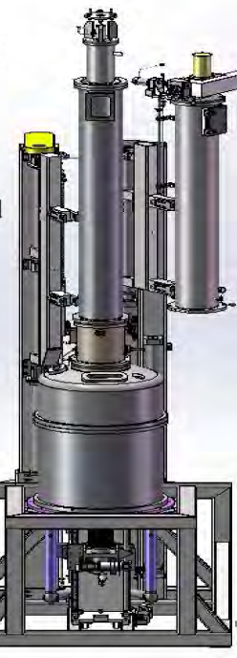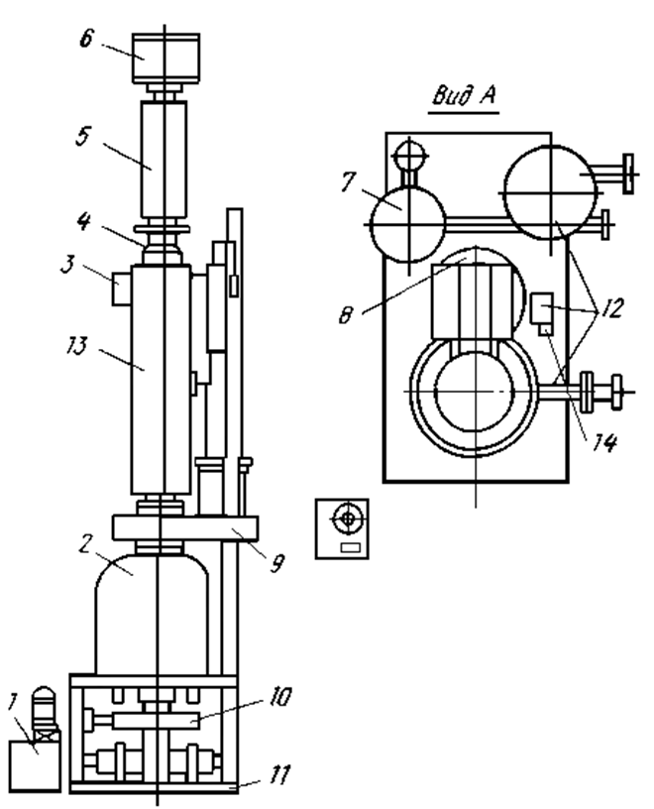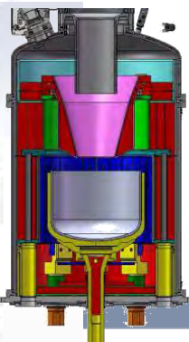
1 – гідравлічний привід; 2 – нижня камера ; 3 – верхня камера ; 4 – кришка-ковпак; 5 – механізм обертання затравки; 6 – механізм переміщення затравки; 7 – охолоджуюча система; 8 – гідравлічна колона; 9 – шиберний пристрій; 10 – механізм обертання і переміщення тигля; 11 – сталева рама ; 12 – вакуумно-газова система; 13 – блок підживлення розплаву; 14 – блок контролю температури і витрати охолоджуваної води.
Рисунок 1.1 – Схема пічної установки типу «Редмет» [10]

В верхній частині камери – ковпаку, розташовано вікно за візуальним контролем ведення технологічного процесу з світлофільтром, та вікном для системи автоматичного контролю технологічних параметрів та монокристалу силіцію що зростає. В середній частині камери розташовується нагрівальний елемент та система теплових екранів.
Верхня камера 3 що має напівціліндричну форму та по всій довжині герметичні двері і внутрішню систему охолодження водою. У ніжній частині камери розміщується шиберний пристрій який може герметично відділяти верхню камеру від нижньої. Використання шиберного пристрою забезпечує напівбезперевне ведення процесу вирощування кристалів силіцію.
Механізм що обертає затравку 5 з її тримачем складається з двигуну та редуктору штоку. Обертовий момент штоку від приводу передається зубчастою передачею. З верху штоку закріплюється фланець який з’єднується з механізмом переміщення затравки 6 що складається з лебідки та редуктору [5].
Тигель обертається та переміщується за допомогою механізму 10 який складається з обертової частини та приводу її переміщення. Обертання та переміщення штоку здійснюється за допомогою електродвигуна, системи черв’ячних редукторів і гвинтової пари.
Система охолодження пічної установки водою виконана з двох вертикально розміщених труб одна з яких є падаючою а інша зливною охолоджуючої води. Труби обладнані системою вентилів для відключення окремних контурів охолодження корпусу.
До вакуумно-газової системи складається з групи трубопроводів та фільтрів, які мають вакуумні вентилі що під’єднані до вакуумного насосу. Для очистки пічних газів від продуктів реакції які відходять з пічної установки та запобігання виходу з ладу вакуумного насосу використовують фільтруючи елементи з тканини. В вакуумній системі є запобіжний клапан що попереджує надмірний тиск у печі та аварійну ситуацію [7].
Процес кристалізації силіцію в пічній установці проводять у вакуумі або у протоці аргону при змінному надлишковому тиску в робочій зоні.
Для забезпечення оптимальних теплових умов кристалізації силіцію використовується теплова система, схема якої приведена на рисунку 1.2. До теплової системи входять підставка під тигель 3, резистивний нагрівач 4, системи донного та бічного теплозахисних екранів. Конструкція теплової системи стабільність кристалізації силіцію з заданою швидкістю, стабільність геометричної форми та дефектів структури, концентрацію та розподіл як легуючих так і технологічних домішок. Проводячи зміну конструкції та форми окремих елементів можна управляти умовами кристалізації, зменшувати вплив побічних процесів та отримувати кристали с заданими електрофізичних характеристик.
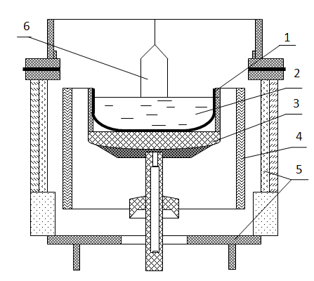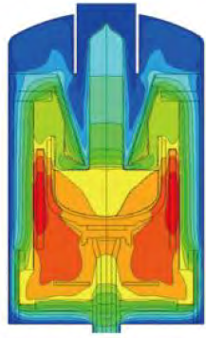

1 – тигель, 2 – рідкий силіцій, 3 – підставка під тигель, 4 – резистивний нагрівач, 5 – донний та бічні теплозахисні екрани, 6 – кристал силіцію
Рисунок 1.2 – Схема теплової системи установки для кристалізації силіцію методом Чохральського.

Для плавлення шихтових матеріалів початкової сировини та підтримки оптимального теплового режиму використовують бічні резистивні нагрівачі з графіту марки МПГ з розрахованим числом сегментів нагрівача і питомого опору. Для захисту сталевих елементів внутрішньої поверхні установки кристалізації від перегріву та створенню заданого градієнту температури на фронті кристалізації використовують систему теплозахисних екранів. Основна функція системи екранів зменшити втрати тепла та забезпечити оптимальні умови для кристалізації силіцію з заданими функціями [13-16].
Значну уваги треба приділяти контейнеру для розплаву силіцію яким служить кварцовий тигель. Силіцій активний елемент при температурі плавлення і взаємодіє з більшістю відомих елементів, тому при виробництві монокристалів силіцію використовують високочистий синтетичний кварц. Такий кварц має мінімальний вміст забруднюючих домішок та при взаємодії з рідким силіцієм підвищує у розплаві вміст домішки кисень [17,18].
У процесі формування монокристалів силіцію на межі розділу «розплав-кварцовий, тигель-атмосфера формування» відбувається хімічна реакція із утворенням летючого моноокису силіцію SiO. Внаслідок виникаючої термодифузії та існуючих у розплаві конвекційних потоків домішки, що містяться в матеріалі кварцового тигля, переходять у розплав і монокристал, що зростає [17].
Для зменшення розчинення стінок кварцового тиглю було запропоновано застосовувати захисні покриття, що містять активатори кристалізації. У якості таких активаторів використовують барій, магній, стронцій, титан, цирконій, гафній та ін. Захисні покриття наносять як на внутрішню, і на зовнішню поверхні стінок тигля. Покриття на внутрішній поверхні тигля, що містять сполуки цирконію або гафнію, додатково оказують вплив на концентрацію кисню в кристалах силіцію. Термін служби кварцових тиглів з захисним покриттями зростає до 20 год., в порівнянні зі звичайними тиглями, в однакових технологічних режимах [17-21].
Кристалізація силіцію спрямованою кристалізацією за методом Чохральського відбувається у наступній послідовності рисунок 1.3: підготовка пічної установки до ведення процесу кристалізації; плавлення шихтових матеріалів, з наступною гомогенізацією розплаву; початкова стадія кристалізації «затравлення» на якому відбувається оплавлення торця кристала-затравки і кристалізація на ньому розплаву силіцію; кристалізація початкової конусної частини кристалу та розрощування кристалу до необхідного діаметру; розрощування кристала до заданого діаметру; основний та тривалий за часом процес формування циліндричної частини кристалу заданого діаметру; формування кінцевої конусної частини кристалу та відрив його від розплаву; охолодження отриманного кристалу силіцію та відправлення його на ділянку електрофізичних параметрів.
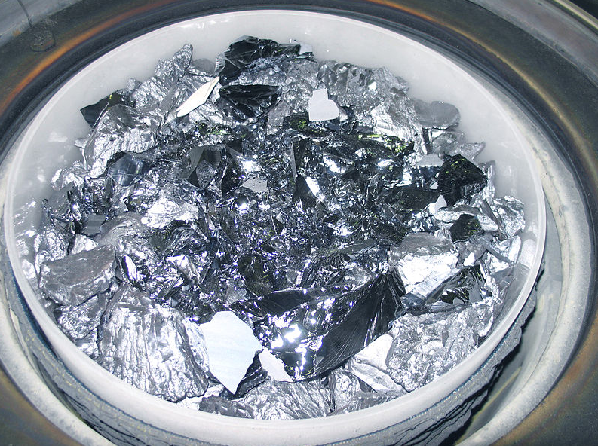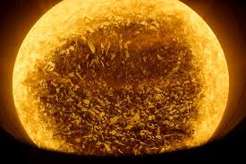
а
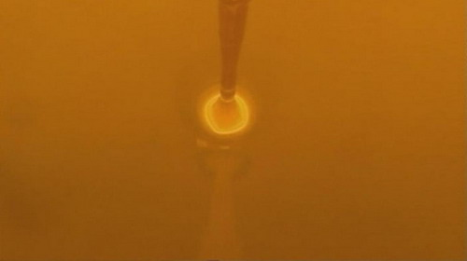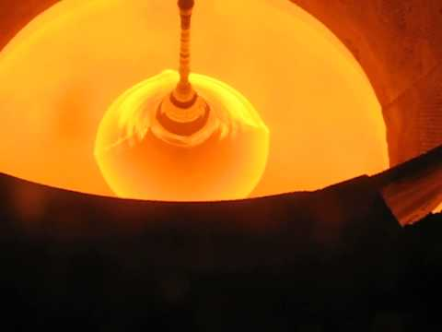
б
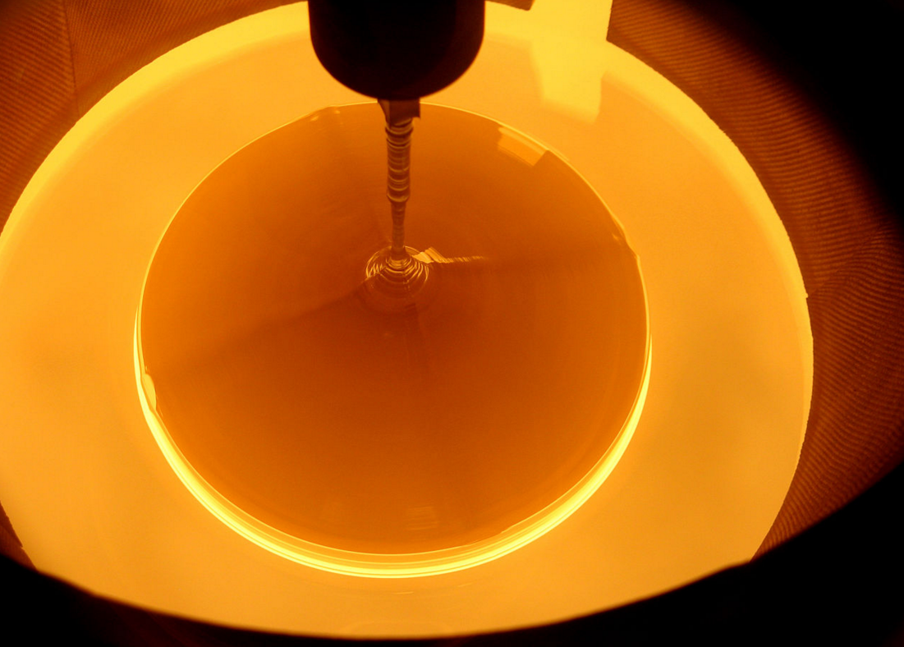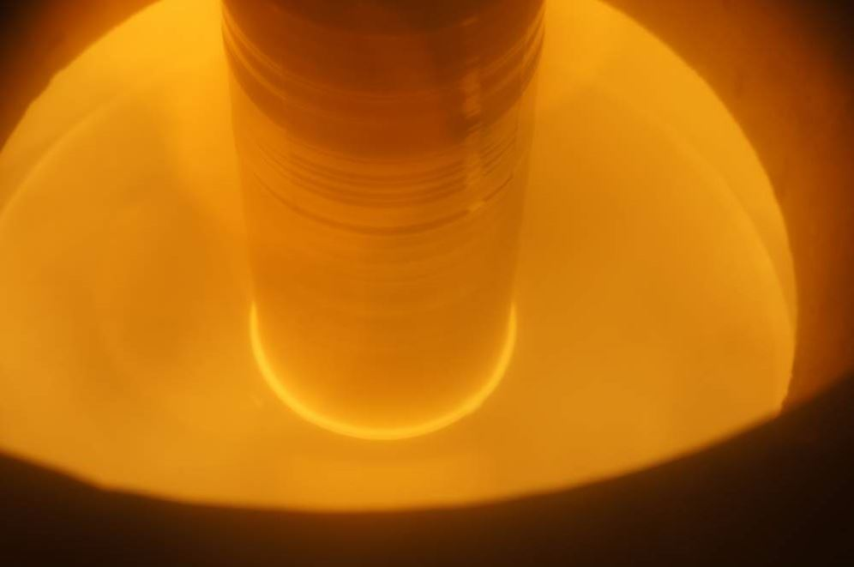
в
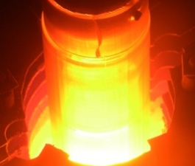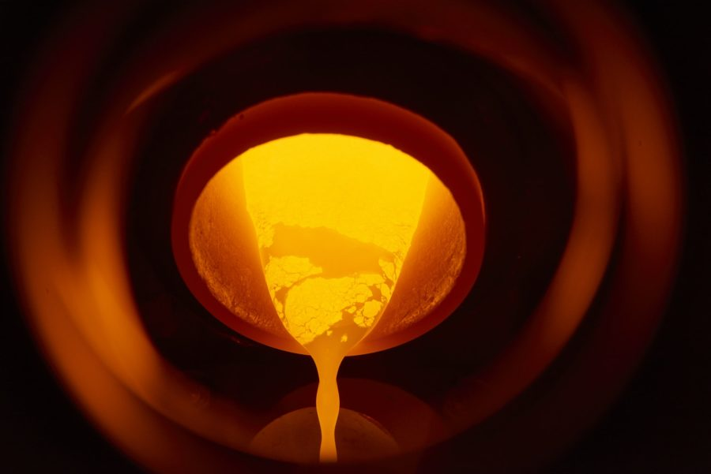
г
а – завантаження шихти та її плавлення; б – початковий етап формування кристалу на затравці; в – формування основної частини кристалу; г – кінцевий етап кристалізації та охолодження кристалу.
Рисунок 1.3 – Схема формування кристалів силіцію методом Чохральского
1.3 Домішки в монокристалі силіцію

Для надання кристалам силіцію необхідних властивостей вводять до його складу домішки різного виду. При навмисному додаванню у силіцій певної домішки називається процесом легування, а домішки такого типу легуючими. Тип легуючої домішки відповідно до діючих стандартів вказують безпосередньо після силіцію у дужках, символ Si(P) означає силіцій, було леговані фосфором [22].
Поведінка легуючої домішки у силіції буває не завжди контрольована, оскільки на неї впливає значна кількість факторів. Серед таких чинників положення домішки у забороненій зоні силіцію, відхилення від стехіометричного значення взаємодії з силіцієм, іншими компонентами розплаву та дефектами кристалічної структури. Ці фактори необхідно знати та керуватися ними при обранні легуючої домішки та способу її введення до розплаву [23-25].
Для отримання монокристалів n- або p-типу проводять легування шихти або розплаву силіцію відповідними елементами (P, B, As, Sb) або їх сплавами з силіцієм, які використовуються для підвищення точності дози лігатури [26,27].
У роботах [28-35] авторами розглядається визначення розподілу коефіцієнту розподілу домішок при кристалізації монокристалів силіцію а також залежність коефіцієнта розподілу домішок у силіцію від швидкості його кристалізації. Дія комплексів на коефіцієнти розподілу домішок у процесі кристалізації силіцію вплив домішки заліза на руйнування цих комплексів. Показано масообмін кисню та вуглецю під час кристалізацію силіцію, механізм випаровування летких домішок з поверхні розплаву.
Очищення та розподіл домішок між кристалом що кристалізується та розплавом засновано на різній розчинності домішкових елементів між цими компонентами [36].
При проведенні процесу кристалізації з розплаву силіцію відмінність між відношенням компонентів в рідкий та відповідній до неї твердій фазах характеризується коефіцієнтом розподілу, наступним виразом
(1.1)
де С_{тв}, С_{р} – концентрація домішки в твердій і рідкій фазах відповідно.

Коефіцієнт розподілу є однією з важливіших кількісних характеристик процесу очищення від домішок спрямованою кристалізацією. Цей коефіцієнт описує поведінку домішки при процесі кристалізації та її розподіл у кристалі що за кристалізувався. Значення величини К залежить від певної кількості факторів серед яких: властивості домішки та силіцію, умови проведення кристалізації, швидкості переміщення розплаву та форма потоку у ньому, але найголовніше – від типу діаграми фазової відповідної системи домішка-силіцій. При аналізі діаграм стану двох компонентної системи з розчиненням одним компонентом при малих концентраціях іншого компоненту, то відбувається наступне що домішка яка знижує температуру плавлення основної речовини (силіцію), розчиняється у розплаві краще, ніж в твердій фазі, С_{тв}, < С_{р} і К < 1. Кристал силіцію при цьому буде чистіше ніж його розплав. При умові що домішка підвищує температуру плавлення силіцію, то вона розчиняється краще в кристалі що сформувався, чим у розплаві
С_{тв} > С_{р} і К > 1 [37-39].
Слід відмітити наступне, що поняття рівноважного коефіцієнта розподілу – поняття термодинамічне і, умовно можна, застосовано тільки до процесу при кристалізації рівноважної системи. На тому рівноважна кристалізація допускає переходу з розплавленого стану в кристалічний з дуже невеликою швидкістю. При проведенні практичних розрахунків коефіцієнт розподілу встановлюють дослідним шляхом при кінцевій швидкості процесу, виникає поняття ефективного коефіцієнту розподілу К_{еф}, який відрізняється від рівноважного К=С_{тв}/С_{р} [40, 41].
Слід розрізняти не тільки легуючи домішки при вирощування монокристалів силіцію, а і іншій тим випадкових, ще їх називають фонових домішок від яких не вдається очистити силіцій під час очищення чи кристалізації. Такими фоновими домішками є кисень який переходить до розплаву з матеріалу тиглю, вуглець якій потрапляє до розплаву з матеріалу графітової теплової системи, залізо – з лементів конструкції плавильної камери та окремих її елементів та інші [42-43].
Фонові домішки, оказують суттєвий вплив на електрофізичні властивості матеріалу і ускладнюють управління ними. Основним завданням при виробництві кристалів силіцію є виявлення походження фонових домішок і джерела їх потрапляння в силіцій, вдосконалення існуючих та розробка нових технологічних рішень, що знижують потрапляння цих компонентів та усувають їх вплив, є важливим завданням для технологічного процесу кристалізації [44].
Домішки що містяться у кристалі силіцію також поділяють на електрично активні і неактивні, тобто такі що створюють і не створюють в забороненій зоні силіцію дозволені енергетичні рівні. Характер електричної активності домішки у силіції, може знаходитися від співвідношення валентностей домішки і силіцію [45, 46].
Відповідно до розташування домішки у забороненій зоні силіцію та їх концентрації розрізняють наступні види легуючих домішок [47]:
1) слаболеговані – коли між валентними електронами атомів домішок немає взаємодії: атоми домішок утворюють в забороненій зоні слабі енергетичні рівні;
2) середньолеговані – валентні електрони сусідніх атомів домішок перекриваються, слабі рівні зливаються в єдину смугу, і енергетичний рівень домішки об’єднується утворюючи в зону домішок;
3) сильнолеговані – зона домішок зливається з однією з основних зон силіцію, при цьому зменшується ширина забороненої зони силіцію.
Для силіцію існує поняття компенсованого напівпровіднику. Таке явище відбувається коли у силіцію присутні дві легуючі домішки різних типів провідності. В такому випадку концентрація обох домішок впливають на електрофізичні властивості та питомий електричний опір. Одна з домішок концентрація якою більше компенсує провідність іншої домішки. Властивості таких приладів не стабільні з впливом часу [48].
За результатами проведеного літературного пошуку на електрофізичні властивості силіцію суттєвий вплив оказують побічні хімічні процеси які пов’язані з тепловими умовами кристалізації та концентрацією як легуючих так і фонових домішок.

2 матеріали та методи

2.1 Обладнання для процесу вирощування

Проведення досліджень по впливу побічних хімічних процесів взаємодії домішок з силіцієм при виробництві монокристалів методом спрямованою кристалізації методом Чохральського відбувалось на промислових пічних установках моделі РЕДМЕТ-30. Установки працюють із завантаженням шихти силіцію до 50 кілограм, діаметр кристалів що формується від 120 до 200 міліметрів, а максимальна довжина до 1000 міліметрів. Пічна установка складається з окремих елементів: верхня та нижня камери для вирощування кристалів, системи механізмів переміщення та обертання, вакуумно-газова система та система контролю технологічних параметрів.
Плавлення та вирощування кристалів відбувається в середовищі інертного газу з розплаву силіцію на затравку заданої кристалографічної орієнтації методом Чохральського.
Загальні характеристики пічної установки: максимальна потужність 100 кВт; максимальна температура на нагрівачі 1700 °С; робоча температура нагрівача від 1450 до 1500 °С; продуктивність технологічного процесу 1 кг/год.; середовище в плавальній камері інертний газ; вихід готової продукції 55-70 %; тиск інертного газу під час технологічного процесу від 0,066 · 10⁴ до 0,2666·10⁴ мм рт. ст., витрати інертного газу від 500 до 1500 л/год.; витрати Води на охолодження установки 8 м³/год.; максимальний діаметр тиглю 456 мм.
Метод Чохральського або метод спрямованої кристалізації полягає вирощування монокристалів з розплаву на затравці (кристал кремнію діаметром 10 мм з заданими характеристиками). Затравку занурюють в розплав силіцію який знаходиться у кварцовому тиглі та поступово з заданою швидкістю підіймають її в верх і кристалізації на ній силіцію. Для нормалізації теплових полів та отримання монокристалу круглої форми, затравку та тигель обертають в протилежні сторони.
Вирощування монокристали силіцію проводили при наступних технологічних характеристиках та режимах: кристалографічна орієнтація [100], р-тип електропровідності, легуюча домішка бор, марка силіцію КДБ питомий електричний опір від 0,5 до 2,0 Ом·см (концентрація легуючої домішки бор у силіції від 7∙10¹⁵ ат/см³ до 3∙10¹⁶ ат/см³), діаметр кристалів 150 мм і довжина до 800 мм., швидкість вирощування на початку процесу 2,0 мм/хв., швидкість вирощування у кінці процесу 0,5 мм/хв., швидкість обертання тиглю від 5 до7 об/хв., швидкість обертання кристалу від 15 до 20 об/хв., витрата аргону складала від 25 до 30 л/хв., маса шихти що завантажується 50 кг, діаметр тиглю 356 мм.

2.2 Матеріали для процесу вирощування

Основними матеріалами при проведенні досліджень з вирощування монокристалів силіцію були, силіцій полікристалічний, кварцові тиглі, графіт, інертний газ аргон.
У якості шихтових матеріалів використовували полікристалічні стрижні силіцію що виготовляють методом водневого відновлення трихлорсилану або термічного розкладання моносилану. А також у якості до шихтовки використовують частини кристалів силіцію що не потрапили до товарної продукції, нижні та верхні частини від попередніх плавок.
Полікристалічні стрижні силіцію що використовувалися у дослідженнях відповідали технічним умовам ТУ 48-4-319-84 з рівнями чистоти по бору не нижче 1000 Ом∙см і по донорах не нижче 100 Ом∙см.
Кварцові тиглі виробництва фірми GE Quartz Europe (Німеччина) використовувалися діаметром 356 мм які виготовлені з синтетичного кварцу наступного хімічного складу, ppm: мідь 0,15; кальцій 0,22; магній 0,40; заліза 1,0, алюмінію 1,95; марганцю 0,25; натрію 2,5; калію 3,0; літію 2,0; титану 2,3
Вирощування кристалів відбувається проводився у проточній атмосфері захисного газу, у якості котрого використовували аргон газоподібний (ДСТУ 10-157-89, сорт вищий). Аргон до пічної установки подається від лінії через блоки очищення та рециркуляції. Видалення продуктів плавки з робочого простору установки здійснювалося через нижню її частину де розташовано патрубок вакуумної системи.
Графіт МПГ-8 що використовувався відповідає таким фізико-хімічним показникам: щільність - не менше 1,8 г/см³; межа міцності на стиск - не менше 75 МПа, межа міцності на вигин - не менше 38 МПа; питомий електричний опір - не менше 12 мкОм · м, зольність - не більше 0,05 %. Вміст домішок, %, не більше: алюмінію 1·10⁻³, марганцю 5·10⁻⁵, бору 3·10⁻⁴, заліза 1·10⁻³, міді 1·10⁻⁴, магнію 3·10⁻⁴. Характеристики графіту наведено у ДСТУ 26132-84.
До допоміжних матеріалів які використовувалися у виробництві відносять: спирт, бязь, кислоти та інші, відповідно до діючих технологічних інструкцій з виробництва та ДСТУ.

2.3 Параметри що контролюються у кристалах силіцію

Якість монокристалів силіцію визначали проведенням контрою наступних електрофізичних характеристик викладених у методиках ДСТУ 19658-81: величина та однорідність розподілу питомого електричного опору; тип електричної провідності; час життя нерівноважних носіїв заряду; кристалографічна орієнтація напрямку кристалізації; щільність та розподіл мікродефектів, дислокацій та структури; концентрація домішок кисню, вуглецю та легуючого елементу [49].
Тип електричної провідності визначають методом термозонду або методом точково-контактного. Питомий електричний опір (ПЕО) визначають зондовим методом (двохзондовий або чотирьохзондовий). Концентрацію вмісту кисню та вуглецю метод інфрачервоної спектроскопії. Час життя нерівноважних носіїв заряду методом модуляції провідності в точковому контакті та спаду фотопровідності. Контроль досконалості структури монокристалічного силіцію встановлювали відхилення площини бічного перетину об’ємного кристала від встановленої кристалографічної орієнтації. Дефекти кристалічної структури силіцію: порушення моно кристалічності; зовнішні, лінійні, точкові дефекти та двовимірні дефекти. Щільність і розподіл дислокацій виконували методом виборчого травлення.
Після вирощування монокристалів силіцію під час досліджень проводили вимірювання концентрації оптично активного кисню та вуглецю методом Фур'є ІЧ-спектроскопії на установці "VEKTOR-22" фірми Brucker. Метод ІЧ-спектроскопії заснований на фіксації ІЧ-приймачем зміни величини ІЧ-сигналу сигналу що пройшов через зондувальний об'ємний зразок, в залежності від довжини хвилі, що дозволяє визначити оптично активні домішки в кристалах силіцію. ІЧ-спектроскопія застосовується для визначення концентрації супутніх домішок у кристалах силіцію у піку поглинання на характерних довжині хвилі [50].
Мета методу полягає у дослідженні смуг поглинання при проході випромінювання світлового пучку через контрольний зразок кремнію у інфрачервоному діапазоні. Кисень та вуглець утворюють з силіцієм пару коливань. У тій точки спектру де частота коливання відповідає частоті випромінювання утворюється поглинаюча смуга. Метод ІЧ поглинання визначають вміст концентрації елементів кисню та вуглецю у твердому розчині атомарно дисперсного вигляду, його ще називають оптично активний стан.
Для визначення концентрації кисню та вуглецю готують контрольні зразки. З монокристалу силіцію на заданій довжині вирізають пластину яка має ширину 20 мм, довженну 50 мм і завтовшки 2 мм. Для підготовки поверхні пластини проводять механічне полірування з використанням алмазного порошку типу М14 та пасти алмазної. Після проведення усіх підготовчих операцій проводиться автоматичний вимір значень концентрації кисню та вуглецю на установці "VEKTOR-22"
ІЧ-методом поглинання проводять визначення концентрації домішки кисню у силіції в діапазоні від 1,0⋅10¹⁵ до 3,0⋅10¹⁸ ат/см³ з похибкою ∼ 10 % (для спектрометрів Фур'є), концентрації домішки вуглецю у силіції в діапазон від 5,0⋅10¹⁶ до 3,0⋅10¹⁸ ат/см³ (для диференціального методу) з похибкою ∼ 20 %.
Оптично активні атоми кисню в силіції утворюють появу смуги поглинання певному діапазоні довжин хвилі ∼ 9,1 мкм, а оптично активні атоми вуглецю у силіції - діапазоні хвилі 16,5 мкм. Проведення визначення концентрації домішок необхідно за кімнатної температури. Концентрація кисню або вуглецю у силіцію є пропорційною величиною їх коефіцієнтів поглинання.
При визначенні концентрації домішок кисень та вуглець у силіції визначають спектральну залежність коефіцієнтів пропускання у діапазоні піку кисневого (вуглецевого) поглинання. По результатам отриманих залежностей та геометричних розмірів зразка виконують розрахунок концентрацію кисню або вуглецю:
, (2.1)
де γ – коефіцієнт калібрування (кисню γ = 2,45⋅10¹⁷ см⁻²; вуглецю γ = 1,10⋅10¹⁷ см⁻²);
d – товщина зразка, мм;
Т₁ и Т₂ – значення коефіцієнта пропускання, максимальне та мінімальне відповідно, %.

Обробка отриманих результатів досліджень проводилася на IBM – сумісній персональній обчислювальній машині з використанням пакету програм Microsoft Office. Рисунки та схеми виконано за застосуванням графічних пакетів спеціалізованого програмного забезпечення. Математичне моделювання, оптимізація режиму проведення процесу вирощування і інтеграція результатів експериментів здійснювалася із застосуванням математичних пакетів. Термодинамічні озрахунки проводилися за допомогою програмного комплексу HSC Chemistry.
HSC Chemistry - це програмний комплекс, в якому поєднані різні хімічні, термодинамічні характеристики та властивості матеріалів під час їх переробки. Термохімічні розрахунки застосовують при розробці нових та покращенні існуючих хімічних процесів. Дане програмне забезпечення дозволяє швидко та просто виконувати термодинамічний аналіз. HSC є модулі для розрахунків із переробки мінералів та частинок, які інтегровані з великою базою даних мінералів. HSC Chemistry складається з 24 модулів розрахунків, підключених до 12 інтегрованих баз даних.

3 експериментальна частина

За результатами виконаного огляду наукової літератури та аналізу теоретичного матеріалу обрано напрям дослідження по впливу побічних хімічних процесів взаємодії домішок з силіцієм при виробництві монокристалічного силіцію методом спрямованою кристалізації.
При виробництві монокристалів силіцію методом Чохральського побічні реакції взаємодії силіцію с домішками можна умовно поділити на три групи. До першої відносяться домішки які вводяться в розплав цілеспрямовано, для придання заданих властивостей – легуючі домішки. До другої групи відносяться домішки які потрапляють в розплав силіцію під час плавки з матеріалів конструкції, елементів оснастки установки вирощування та контейнеру для розплаву, це так звані технологічні (або фонові) домішки. Третя група це супутні домішки які переходять в монокристал силіцію під час плавки з початкової сировини та за рахунок технологічних прийомів не можуть бути видалені під час кристалізації [51].
В роботі значну увагу буде приділено другій групі домішок – технологічним, основними домішками цієї групи є вуглець та кисень, концентрацію яких суворо контролюють відповідно до марки готової продукції.

3.1 Аналіз взаємодії силіцію з вуглецем та киснем

Як зазначалося раніше вуглець та кисень оказують позитивний так і негативний вплив на якість монокристалів силіцію що вирощується спрямованою кристалізацію методом Чохральського. Кисень оказує позитивний вплив на силіцій підвищуючи характеристики міцності монокристал, негативний у зменшенні електрофізичних властивостей силіцію та активно впливати на утворення дефектів структури. У кристалі силіцію кисень може бути електрично нейтральним і створювати електрично активні комплекси донорного або акцепторного типів [52-54].
У вуглецю коефіцієнт розподілу більше одиниці у силіції тому він розчиняється у великій кількості підвищуючи свою концентрацію та негативно впливати на електрофізичні властивості монокристалу силіцію та призводити до підвищення їх крихкості [55,56].
Основним джерелом кисню є матеріал контейнеру що взаємодії з розплавом силіцію (кварцовий тигель) та початкова шихтова сировина. Джерелом домішки вуглець є графітовий матеріал теплової системи установки вирощування, який переходячи до розплаву силіцію та кристалізується у злитку, що формується.
Розглянемо найбільш вірогідні реакції взаємодії силіцію та його основних з’єднань з киснем та вуглецем.
Si + O_{2 (г)} = SiO₂ _{(тв)} | 3.1
Si + С = SiC _{(тв)} | 3.2
SiO₂ + Si = 2SiO _{(г)} | 3.3
SiO₂ + 2С = Si _{(р)} + 2СO _{(г)} | 3.4
SiO₂ + С = SiO _{(г)} + СO _{(г)} | 3.5
2SiO₂ + SiС = 3SiO_{2 (г)} + СO _{(г)} | 3.6
SiO _{(г)} + 2С = SiС _{(г)} + СO _{(г)} | 3.7
SiO _{(г)} + SiС = 2Si _{(р)} + CO _{(г)} | 3.8
SiO _{(г)} + С = Si _{(р)} + CO _{(г)} | 3.9
2SiС + 3О₂ = 2SiO₂ + 2СO _{(г)} | 3.10
SiO₂ + 7,76С + 2,88О = Si + 7,76СО | 3.11
3SiO _{(г)} + СО = 2SiO₂ + SiС | 3.12
SiO _{(г)} + СО = SiO₂ + С | 3.13
Si + 2СО = SiO₂ + 2С | 3.14
SiO₂ + СО = SiO + СО | 3.15
По наведеним реакціям виконано термодинамічний аналіз при використанні програмного пакету HSC Chemistry, від температури 1200 К до 2000 К. Нижній температурний діапазон взято для аналізу взаємодії між твердими фазами, підвищення інтервалу температур вище 2000 К недоцільно тому, що плавлення силіцію проводять при температурі на 200…300 градусів вище температури кристалізації силіцію. Данні розрахунку термодинамічного аналізу побічних хімічних процесів, реакції 3.1-3.15, взаємодії домішок з силіцієм наведено у додатку А.
За результатами проведених термодинамічних розрахунків та проведеного аналізу реакції 3.1-3.15 було поділено на чотири групи по можливості їх протікання. Такий розподіл також дозволить побудувати графічні залежності зміни енергії Гіббса від температури реакцій що розглядаються не перевантажуючи їх візуальне сприйняття.
На рисунку 3.1 наведено зміна енергії Гоббса від температури для реакцій 3,3-3,6 та 3,8. З термодинамічної точки зору протікання цих реакцій маловірогідне, але при температурі більше 1900 К можливе незначне протікання реакцій 3.4, 3.5 та 3 з відновленням кварцу матеріалу тигля до чистого силіцію та моноокису силіцію. Слід відмітити що протікання реакції 3.3 взаємодії оксиду силіцію з силіцієм з термодинамічної точки зору згідно виконаних розрахунків маловірогідна. На практиці при взаємодії рідкого силіцію з кварцом відбувається його розчинення з утворенням моноокису силіцію у вигляді газу. Частка такого моноокису реагує з іншими компонентами розплаву та кристалізується у монокристал силіцію.
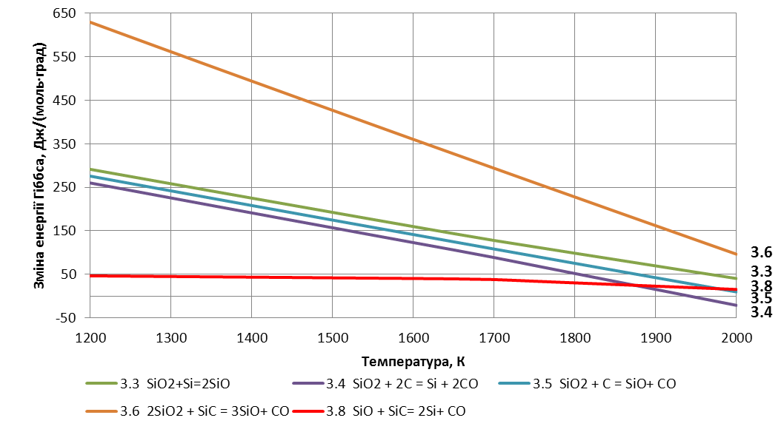
Рисунок 3.1 – Залежність ізобарного потенціалу (для реакції 3.4-3.6 та 3.8) від температури.

Друга частка моноокису силіцію випаровується з вільної поверхні розплаву та направляється у вакуумну систему. Під час такого рух моноокис силіцію осідає на біль холодних елементах пічної установки, а потім може потрапляти на поверхню розплаву до зони кристалізації порушуючи структуру кристалу що формується та може утворювати дефекти кристалізації.
До другої групи реакцій за результатами термодинамічних розрахунків було віднесено реакції 3.2, 3.7,3.9, 3.14-3.15, значення яких не знаходяться нижче нульового значення зміни енергії Гіббса. Аналізуючи графічну залежність представлені на рисунку 3.2, з термодинамічної точки зору можлива незначна ймовірність протікання реакцій 3.2, 3.7, 3.9 та 3.15. Взаємодія моноокису силіцію з вуглецем (реакції 3.7 та 3.9) при температурі плавлення силіцію будуть протікати з отриманням карбіду силіцію або елементного силіцію, але на практиці такої кількості початкових елементів для протікання цих реакцій дуже мало, тому протікання їх маловірогідне.
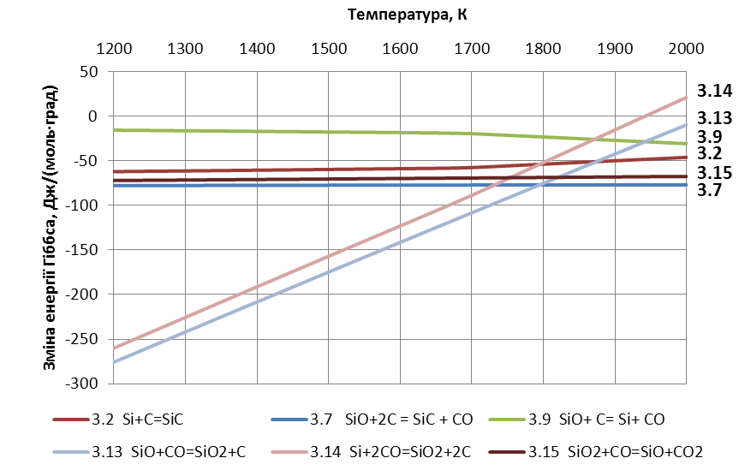
Рисунок 3.2 – Залежність ізобарного потенціалу (для реакції 3.2, 3.7, 3.9 та 3.13-3.15) від температури.

Значної кількості моноокису вуглецю в розплаві силіцію для протікання реакції 3.15 на практиці при нормальному протіканні технологічного процесу не має тому вірогідність взаємодії кварцу тигля з моноокисом вуглецю маловірогідна.
Під час проведення технологічних операцій пов’язаних з процесом виробництва монокристалів силіцію, особливо на початкових етапах при плавленні та витримки розплаву силіцію для гомогенізації з нагрівача та системи теплових екранів виділяється значна кількість вуглецю. Конвекційними потоками вугляць розподіляються по об’єму камери установки кристалізації і контактує з дзеркалом розплавлено силіцію, тим самим насичуючи розплав. Проводячи аналіз взаємодії силіцію з вуглецем , реакція 3.2, ймовірність протікання цієї реакції незначна, але на практиці силіцій активно реагує з парами вуглецю що підтверджується результатами аналізу вмісту вуглецю у монокристалах після кристалізації.
Третя група реакцій (3.1 та 3.12) представлені на рисунки 3.3. Аналіз термодинамічних розрахунків показує що силіцій починає взаємодіяти з киснем ще до температури плавлення утворюючи окисну плівку на своїй поверхні.
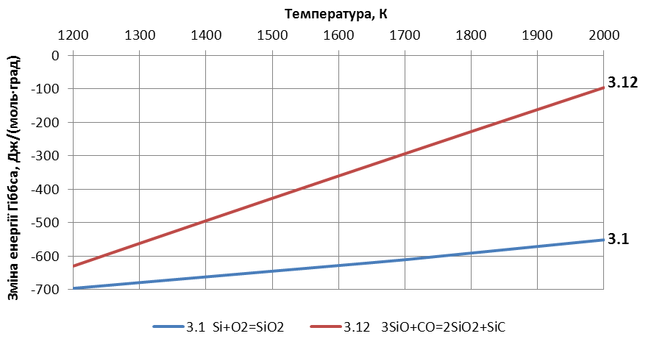
Рисунок 3.3 – Залежність ізобарного потенціалу (для реакції 3.1 та 3.12) від температури.

Розплавлений силіцій активно реагує з киснем, який знаходиться у розплаві з утворенням моноокису або оксиду силіцію. З’єднання що утворюються в результаті реакції спливають на поверхню розплаву, потрапляють на фронт кристалізації та утворюють дефекти кристалічної структури кристалів силіцію. Для уникнення порушення структури кристалу що зростає необхідно видаляти моноокис силіцію який утворюється та випаровується з поверхні розплаву в вакуумну систему інертним газом аргоном.
На рисунку 3.4 наведено графічні залежності для термодинамічних розрахунків по реакціям 3.10 та 3.11, протікання цих реакцій відбувається достатньо швидко при підвищенні температури. Взаємодія кварцу матеріалу тигля з розчиненими у силіції киснем та вуглецем відбувається реакція відновлення оксиду силіцію до елементного силіцію. При протіканні цієї реакції утворюється моно окис вуглецю який взаємодіє з іншими домішками та з’єднаннями у розплаві та негативно впливає на якість силіцію який кристалізується.
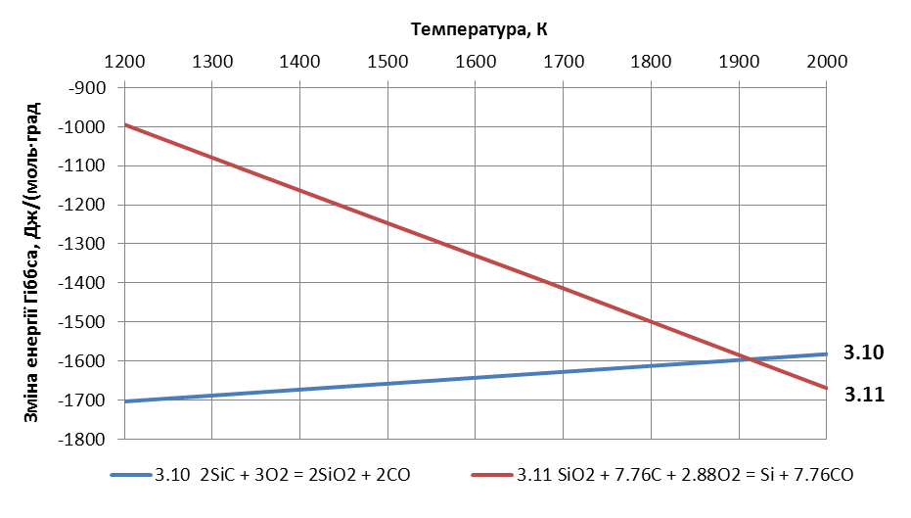
Рисунок 3.4 – Залежність ізобарного потенціалу (для реакції 3.10 та 3.11) від температури.
3.2 Аналіз конструкції теплової системи для вирощування мнокристалів силіцію з заданим вмістом домішок

На протікання побічних хімічних процесів взаємодії домішок з силіцієм при виробництві монокристалічного силіцію методом спрямованою кристалізації суттєвий вплив оказують теплові умови ведення процесу та потоки що утворюються у розплаві, які схематично показані на рисунку 3.5. При підвищеному тепловому режими веденні технологічного процесу відбувається інтенсивне розчинення кварцового тигля при взаємодії з рідким силіцієм. Кисень що переходить до розплаву провокує протікання безлічі реакцій які оказують негативний вплив на якість монокристалічного силіцію що кристалізується [57,58].
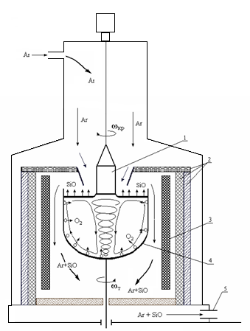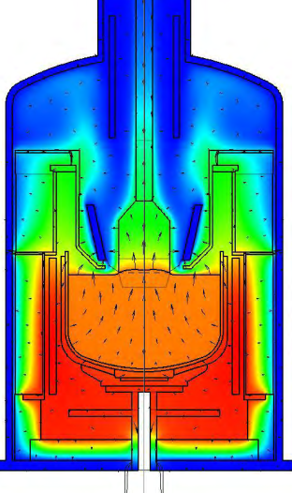

1 – кристал силіцію, 2 – захисні теплоізоляційні матеріали,
3 – графітовий нагрівач, 4 – тигель, 5 – патрубок вакуумної система.
Рисунок 3.5 – Газові та теплові потоки при виробництві силіцію

Елементі теплова система та нагрівач виготовлені з вуглецю або композиційних матеріалів на основі вуглецю. Для створення умов для ведення технологічного процесу температура на нагрівачі більше на 250-350 градусів від температури кристалізації силіцію. При таких температурах з нагрівача та елементів теплової системи випаровується вуглець який перерозподіляється по камери установки формування силіцію та через вільну поверхню дзеркалу розплаву потрапляє до рідкого силіцію. Вуглець що потрапляє до розплаву призводить як і силіцій до протікання побічних хімічних процесів та знижує електрофізичні властивості монокристалічного силіцію.
Для усунення описаних вище недоліків було проведено дослідження спрямованих на оптимізації теплової системи установки кристалізації силіцію що дозволять знизити температуру на нагрівачі під час ведення процесу та стабілізації теплових потоків у розплаві. Конструкція зміненої теплової системи наведено на рисунку 3.6, яка відрізняється від стандартної додатковими елементами та заміненими біль ефективними теплоізоляційними матеріалами [59-62].
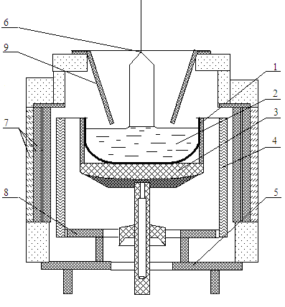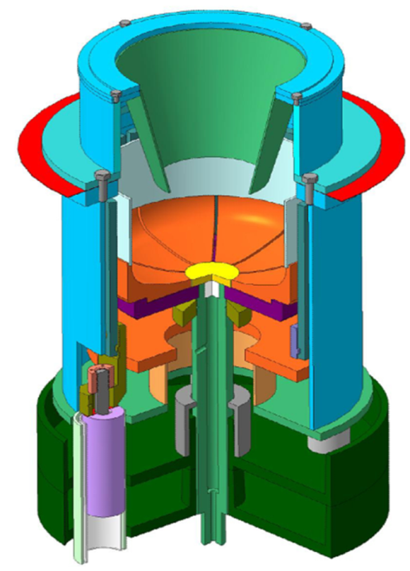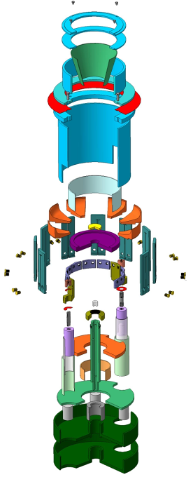

1 – тигель, 2 – рідкий силіцій, 3 – підставка під тигель, 4 – резистивний нагрівач, 5 – донний теплозахисний екран, 6 – кристал силіцію, 7 – бічні теплозахисні екрани, 8 – додатковий проміжний екран, 9 – верхній екран.
Рисунок 3.6 – Схема зміненої теплової системи установки для кристалізації силіцію методом Чохральського.

Теплова система зміненої конструкції складеться з наступних елементів тиглю з кварцу 1 в якому знаходиться рідкий силіцій, підставку з вуглецю під тигель 3, резистивний графітовий нагрівач 4, композиційних та вуглецевих теплозахисних екранів 5. Для акумулювання тепла від нагрівача в зоні кристалізації використовували подвійний екран 7 з вуглець-вуглецевих композиційних матеріалів циліндричної форми. Таке технічне рішення дозволило збільшити кількість теплового потоку випромінюваного нагрівачем до тиглю з рідким силіцієм. Додатковий проміжний екран 8, що розміщений між нижньою частиною нагрівача та донним екраном не дозволяє втрачати тепло через донну частину печі та повертає певну його кількість тиглю з рідким силіцієм.
Система верхнього екрану 9 є складною та виконує декілька важливих функцій. Горизонтальна частина з підставкою ізолює верхню частину установки кристалізації та попереджує втрати тепла через стелю від випромінювання тепла нагрівачем. Конусний елемент екрана виконує функцію збереження тепла що виділяться з поверхні розплаву монокристалом силіцію що за кристалізувався та відбиває тепло залишаючи його в тепловій системі
Використання зміненої конструкції теплової системи дозволило перерозподілити теплові потоки від нагрівача до фронту кристалізації силіцію. Підвищити швидкість процесу виробництва монокристалів силіцію без зменшення структурних якостей та високими електрофізичними властивостями за рахунок зменшення градієнту температури у кристалі що сформувався. Зниження температури на нагрівальному елементі дозволило зменшити температуру контакту вуглецевої підставки та кварцового тиглю що призводило к розкварцюваню тиглю, а також зменшило його розчинність у розплаві силіцію та побічних реакцій.
Акумулювання тепла в зоні кристалізації та зниження його втрат призвело к зникненню негативного процесу як паразитна кристалізація та отримання низькоякісного силіцію.
Встановлення додаткового екрану конусної форми привело до оптимізації температурних полів на поверхні розплаву та стінками тиглю і фронтом кристалізації. Також відбувається захист дзеркала розплаву від вуглецю який виділився з нагрівача спрямовуючи його до вакуумної систему. Зменшення концентрації вуглецю в розплаві зменшує вірогідність протікання побічних реакцій рід час плавки.
Збільшення продуктивності процесу кристалізації монокристалів силіцію при зменшенні витрат електричної енергії позитивно впливає на економічну складову виробництва.

3.3 Аналіз розподілу домішок у монокристалах силіцію

Для аналізу по впливу побічних хімічних процесів взаємодії домішок з силіцієм при виробництві монокристалічного силіцію методом спрямованою кристалізації розглянемо розподіл основних домішок у кристалах силіцію.

3.3.1 Розподіл домішки кисень

У монокристалах силіцію концентрація домішки кисень може змінюватися від багатьох факторів технологічного процесу, основними серед яких: складу компоновки шихтових матеріалів; інертної атмосфери та глибини вакууму під час кристалізації, швидкості обертання підставки з контейнером і розплавом, швидкості кристалізації та обертання монокристалу силіцію.
Як вже відзначалося раніше основним джерелом домішки кисень є контейнер для розплаву силіцію – кварцовий тигель. Взаємодія матеріалу тиглю з рідким силіцієм відбувається по реакції SiO_{2 (тв.)} + Si _{(ж)} = 2SiO _{(г)} та утворення моноокису силіцію. Межа розчинності домішки кисень у рідкому силіції складає 1,8·10¹⁸ см⁻³. Більша частка моноокису силіцію випаровується з свобідної поверхні розплаву, підхоплюються висхідними потоком інертного газу, та видаляється з робочої зони установки кристалізації до фільтру вакуумної системи.
Інша частка розчиненого у розплаві силіцію кисню, конвекційними потоками від стінок та дна тиглю доставляється до фронту кристалізації де вбудовується разом з силіцієм монокристал що формується. Цей процес є негативним для якості монокристалу тому підбирають такі технологічні режими при яких домішка кисню у вигляді моноокису силіцію конвекційними потоками відтіснялась від фронту кристалізації та переносилася до вільної поверхні розплаву де випаровується.
Для аналізу розподілу кисню у кристалі силіцію було оброблено результати промислово отриманих монокристалах діаметром 150 міліметрів та довжиною до 800 міліметрів двох марок відповідно до ДСТУ 19658-91, КДБ 0,5-2,0 по стандартній технології та зі зміненою тепловою системою. У розрахунок не брались до аналізу монокристали довжиною менше 600 мм. Зразки з монокристалу силіцію для визначення концентрації кисню виготовлялися за стандартною методикою описаною у другому розділі. По результатах проведених вимірів концентрації кисню було побудовано залежність їх розподілу по довжині кристалу силіцію представлені на рисунку 3.7.
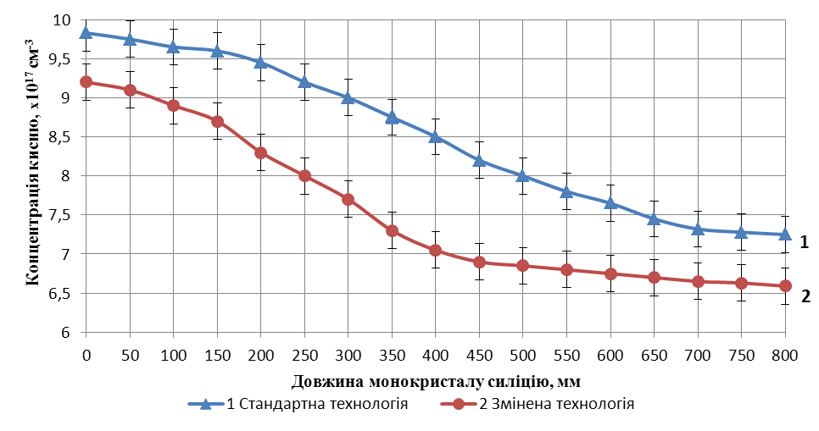
Рисунок 3.7 – Залежність розподілу домішки кисень по
довжині кристалу силіцію

Аналіз отриманих результатів показує що кисень розподіляється у силіцію від 9,81·10¹⁷ см⁻³до 7,25·10¹⁷ см⁻³ стандартна технологія та від 9,21·10¹⁷ см⁻³до 6,59·10¹⁷ см⁻³ змінена технологія від верхньої до нижньої частини кристалу силіцію с початку кристалізації. При використанні зміненої теплової системи спостерігається зниження концентрації кисню у монокристалі силіцію, що пояснюється зміною теплових потоків у розплаві які оказують менший вплив на розчинення кварцу. Зменшення концентрації кисню в розплаві силіцію призводить до зменшенню побічних реакцій.
Отримані залежності розподілу характеризуються чотирма ділянка по довжині. Перша це початковий етап, від початку кристалізації до 200 мм, де концентрація домішки кисню в розплаві силіцію має максимальне значення. Це пов’язане з плавленням силіцієм та гомогенізацією розплаву при великих температурах де активно йде взаємодія та розчинення стінок тиглю силіцієм.
На другій ділянці, від 200 до 350 мм, йде активне зниження концентрації кисню у монокристалі силіцію що пов’язане з активним випаровуванням моноокису силіцію з вільної поверхні розплаву та конвекційними потоками безпосередньо в середині самого розплаву і відтисненням домішки кисень від фронту кристалізації. Наступна третя ділянка, від 350 до 650 мм характеризується нормалізацією теплових потоків що відтісняють домішки кисень від центру кристалізації, зменшенню об’єму розплаву більш ніж в двічі від початку кристалізації, при постійній площині вільної поверхні розплаву з якої випаровується моноокис силіцію.
Остання четверта ділянка, від 650 до 800 мм, це кінцева частина монокристалу, яка кристалізується з невеликої кількості розплаву та за рахунок швидкості обертання тиглю та кристалу значних потоків біля фронту кристалізації. На цій ділянці концентрація кисню у монокристалі силіцію носить майже лінійний характер.
На рисунку 3.8 наведено розподіл концентрації кисню по поперечному перетині кристалу силіцію. Опуклий та випуклий характер розподілу кисню на верхній та нижній частинах пояснюється формою фронту кристалізації на який впливає теплові потоки від нагрівача та кількістю розплаву у тиглі.
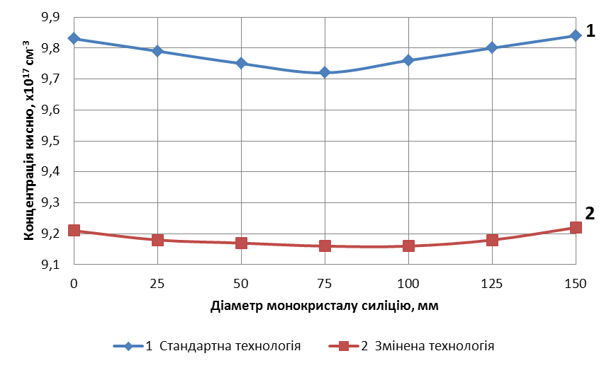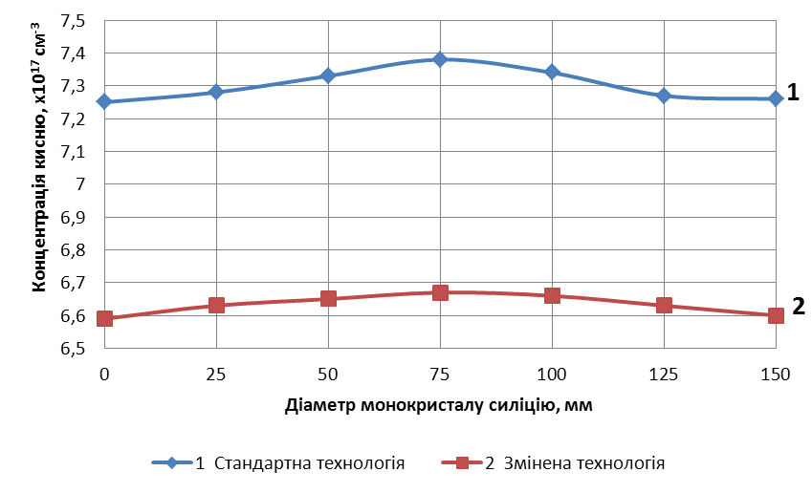
а б
Рисунок 3.8 – Залежність розподілу домішки кисень по поперечному перетині кристалу силіцію (а – верхня та б – нижня ділянка кристалу)

Для зміненої технології характеризується більш лінійний розподілом кисню по діаметру ніж для стандартної що пояснюється зміною теплового поля на фронті кристалізації і як слід більш стабільним фронтом кристалізації. При використанні зміненої теплової системи дозволяє виготовляти монокристали силіцію з меншим вмістом домішки кисень і біль лінійним її розподілом.

3.3.2 Розподіл домішки вуглець

У рідкому силіції вуглець розчиняється у значній кількості і його концентрація може досягати хначення 1,1·10¹⁹ ат/см³ та при кристаліцації переходити до монокристалу маючи кофіціент розподілу більше одиниці.
Основним джерелом вуглецю який може переходити в силіцій при вирощуванні монокристалів є графітовий нагрівальний елемент та система теплових екранів для створення теплових умов кристалізації. Іншим джерелом домішки вуглецю є шихтови матеріал що потрапляє на плавку.
Нагрівальний елемент виготовляють з графіту високочистих марок, циліндричної форми з заданою кількістю нагрівальних елементів, які отримують фрезуванням заготівлі. При проведенні досліджень намагалися використовувати вуглецеві елементи одного типу марок, зміна марок графіту нагрівача могла призвести для отримання недостовірних результатів. Після заміни відпрацювавши свій ресурс елементів проводили прожарення теплової системи протягом 2-3 годин при температурі перевищуючої температуру кристалізації силіцію для видалення летючих елементів з графіту.
Для аналізу розподілу вуглецю у кристалі силіцію було оброблено результати промислово отриманих монокристалах по аналогії як і для домішки кисень. По результатах проведених вимірів концентрації вуглецю побудовано залежність їх розподілу по довжині кристалу силіцію які представлені на рисунку 3.9.
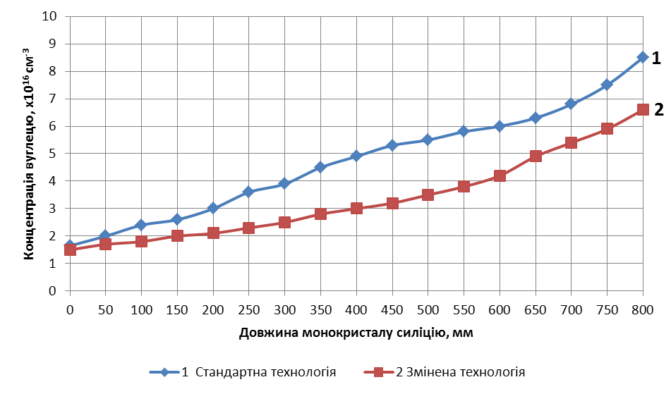
Рисунок 3.9 – Залежність розподілу домішки вуглець по
довжині кристалу силіцію

Аналіз отриманих результатів показує що вуглець розподіляється у силіцію від 1,65·10¹⁶ см⁻³до 8,53·10¹⁶ см⁻³ стандартна технологія та від 1,51·10¹⁶ см⁻³до 6,62·10¹⁶ см⁻³ змінена технологія від верхньої до нижньої частини кристалу силіцію с початку кристалізації.
При використанні зміненої теплової системи концентрація вуглецю на початку кристалізації змінюється не суттєво але на у нижній частині кристалу (800 мм) значення концентрації домішки вуглець відрізняється майже на 2,0·10¹⁶ см⁻³. Такі значення концентрації домішки вуглець для стандартної технології знаходяться на довжині 670 мм.
Розподіл вуглецю при зміненій технології має біль лінійний характер до довжини майже 600 мм, після чого у останній чверті починає стрімко підвищуватися. Це пов’язано з тим що кількість розплаву силіцію в тиглі залишається не велика, для підтримання температури на фронті кристалізації температура на нагрівачі підвищується на 50-70 °С від температури початку кристалізації. Підвищення температури на нагрівачі призводить до видалення більшої кількості вуглецю і підвищення його концентрації у камері вирощування. Наведені фактори і призводять збільшення концентрації у розплавленому силіції вуглецю та переходу його до кристалу що формується.
На рисунку 3.10 наведено розподіл концентрації вуглецю по поперечному перетині кристалу силіцію. Характер розподілу вуглецю опуклий та випуклий на верхній та нижній частинах кристалу пояснюється формою фронту кристалізації силіцію на який впливає потоки тепла від нагрівача та кількістю розплаву що залишається у тиглі.
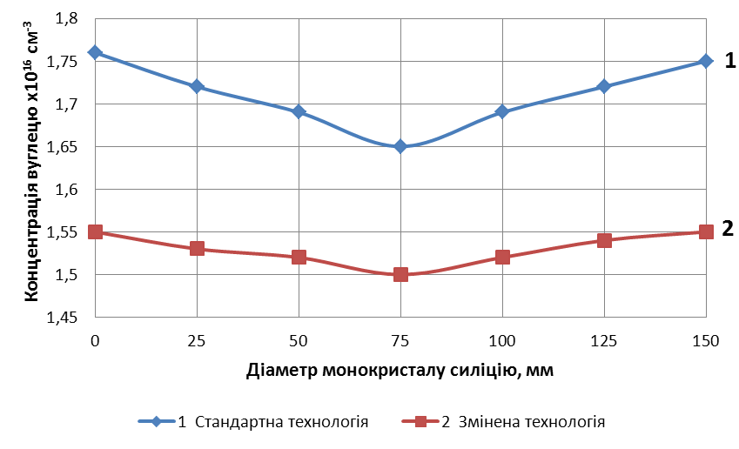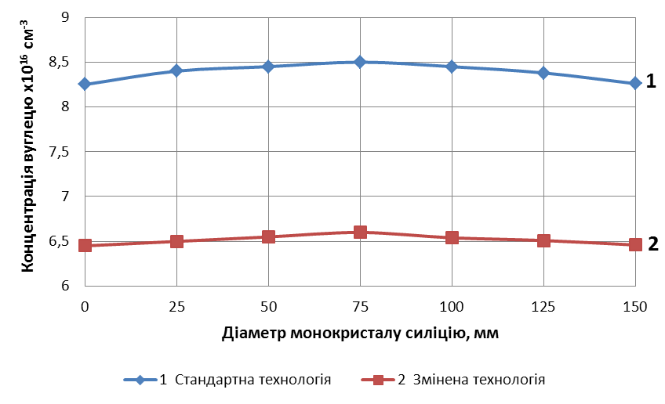
Рисунок 3.10 – Залежність розподілу домішки вуглець по поперечному перетині кристалу силіцію (а – верхня та б – нижня ділянка кристалу)

На обох кінцях монокристалу розподіл вуглецю для зміненої технології має більш лінійний та однорідний характер, це дозволить виготовляти напівпровідникові прилади з біль ефективними характеристиками.
4 ОХОРОНА ПРАЦІ ТА БЕЗПЕКА В НАДЗВИЧАЙНИХ СИТУАЦІЯХ

4.1 Характеристика потенційно небезпечних та шкідливих виробничих чинників

Дослідження проводилися в лабораторних умовах. Вирощування кристалів з розплаву є електрометалургійним процесом. Виробництво монокристалічного силіцію здійснюється при низькому тиску газу – аргону. Процес виробництва Силіцію є важким і небезпечним виробництвом, що складається з кристалізації монокристалів з розплаву, їх вивантаження, транспортування, нарізання , вимірювання їхніх електрофізичних параметрів і травлення в кислотах [7].
Основними небезпечними і шкідливими факторами при проведенні досліджень з вирощування монокристалів сіліцію є: можливість ураження електричним струмом; можливість отримання опіків; можливість ураження очей і відкритих частин тіла частинками силіцію або кварцу при завантаженні або вивантаженні установки; можливість ураження очей випромінюванням розпеченого нагрівача і розплавленого силіцію; отримання і транспортування хімічних реактивів, сировини, монокристалів силіцію , допоміжних матеріалів; приготування травильних розчинів; хімічна обробка , відмивання та сушка силіцію після хімобробки [63,64]
В приміщенні лабораторії на людину можуть негативно впливати наступні чинники:
1) підвищена або знижена температура повітря;
2) надмірна запиленість і загазованість повітря;
3) підвищена або знижена вологість повітря;
4) недостатня освітленість робочого місця;
5) підвищений рівень тепловиділення;
6) небезпека ураження електричним струмом.
Слід взяти до уваги, що невміле поводження з монокристалами силіцію може призвести до порізів шкірного покриву, що відкололися гострими шматочками або крихтами від злитка.
Пічні установки для плавки силіцію повинні відповідати санітарним нормам і правилам при роботі з джерелами електромагнітних полів, високих частот, згідно з «Безпекою технологічних процесів та обладнання» [5].
Приймання нововведених, реконструйованих та капітально відремонтованих високочастотних установок в експлуатацію повинно проводитися за умови:
а) проведення випробувань роботи установки згідно з програмою заводу-виробника, оформлених актом;
б) проведення випробувань заземлення та опору електричних ланцюгів установки;
в ) наявності справних захисних блокувань.
Пічні установки повинні мати конструктивні огорожі струмоведучих частин з механічною або електричним блокуванням на дверцятах огороджень, що знімають напругу при їхньому відкриванні .
Подача охолоджуючої води на пічну установку повинна здійснюватися безперервно з моменту включення установки до повного охолодження деталей після її відключення.
Водоохолодження має бути зблоковане з пристроєм, що включає напругу на установку. У пічних установках має бути передбачена сигналізація, що попереджає про припинення надходження води. У разі потрапляння води в камеру установки під час процесу плавки слід негайно зняти високу напругу і припинити подачу води у пічний блок .
Порядок пуску, роботи і зупинки пічної установок повинен визначатися технологічною інструкцією, затвердженою головним інженером підприємства.
При автоматичному відключенні установки в процесі роботи повторне включення варто робити тільки після виявлення і усунення причини відключення (електротехнічним персоналом) з подальшим записом в експлуатаційному журналі .
Кожна пічна установка повинна мати технологічний журнал для запису технологічних режимів, а також помічені під час зміни неполадок і несправностей в обладнанні, приладах захисту, автоматики і блокувальних пристроях.
Більш шкідливим чинником у виробництві є виділення пилу. Наявність пилу у виробничих приміщеннях може призвести до різкого погіршення якості напівпровідникового силіцію. За характером утворення пил поділяють на атмосферний і промисловий . Промисловий пил утворюється в результаті викидів в атмосферу відходів виробництва і складається в основному з мікрочастинок технологічних продуктів. З огляду на те що технологічні переділи отримання полі- та монокристалів знаходяться, як правило, в промислових центрах , останній вид пилу займає більшу частину в загальному її обсязі. Мікрочастинки пилу, що знаходяться в атмосфері виробничих приміщень, осідають на внутрішні поверхні камери вирощування, і безпосередньо на поверхні кристалів силіцію, згідно з «Безпекою життєдіяльності» [65].

4.2 Виробнича санітарія

Мікроклімат. Роботу з напівпровідниковими матеріалами необхідно проводити в спеціально обладнаних приміщеннях.
Персонал, що працює в подібних приміщеннях, які утворюють в межах цеху так звану гермозону, повинен бути одягнений у спецодяг з не ворсистої тканини і порядковується особливим правилам. Наприклад, не можна користуватися косметикою - деякі її види містять речовини, які можуть служити джерелом неконтрольованих забруднень.
Вентиляційні установки, зблоковані з технологічним обладнанням, крім автоматичного включення, повинні мати ручне включення, розташоване безпосередньо у вентиляційній установці. Регулюючі клапани вентиляційних пристроїв повинні бути легко доступні для обслуговування або забезпечені дистанційним управлінням [66].
Найбільш поширеним засобом захисту очей є запобіжні окуляри, які захищають око від шкідливого впливу і разом з тим якомога менше обмежують поле зору,зберігають ясність бачення, допускають вентиляцію повітря.
Треба щоб були витяжні шафи, які б забирали з приміщення атмосферний и промисловий пил. Досить висока герметичність боксу забезпечує мінімальний вміст в його атмосфері пилу. При подачі в бокс інертного газу (аргону) в ньому можна проводити обробку окислюючи на повітрі речовин.
В даний час для захисту від пилу застосовують безклапанний респіратор і клапанні респіратори: з ватним фільтром, з фетровим фільтром, з паперовим фільтром.
Фільтруючі протигази служать для захисту органів дихання від шкідливої пари і газів. Як поглиначі застосовують активоване вугілля, хемосорбенти , згідно з «Охороною праці» [67].
Повітря в робочій зоні виробничих приміщень відповідає 27 ºС. Людина працездатна і добре себе почуває, якщо амплітуда температури навколишнього повітря 18…20 ˚С, відносна вологість — 40…60 %, а швидкість руху повітря 0,1…0,2 м/с. Витрати енергії при виконанні фізичних робіт середньої важкості — у межах від 151 до 250 кКал/год, згідно з ДСТУ 12.1.005-88 ССБТ [68].
Освітлення. Приміщення суспільних і промислових будівель розділяють по категоріям зорової роботи на чотири групи.
Приміщення лабораторії відноситься до I групи - приміщення, у яких зорова робота з розрізнення об'єктів проводиться при фіксованому напрямку лінії зору працюючих на робочу поверхню (робітники кабінетів, конструкторські бюро, класні кімнати, аудиторії й т.п.). В лабораторії зорова робота відноситься до високої точності, де розмір об'єкта розрізнення, 0,3…0,5 мм
Освітлення повинне бути правильно спроектованим і раціонально виконаним, тому що робить позитивний психофізіологічний вплив на працюючих, сприяє підвищенню ефективності й безпеки праці, знижує стомлення й травматизм, зберігає високу працездатність.
При освітленні виробничих приміщень використовують природне освітлення, створюване прямими сонячними променями й розсіяним світлом небозводом і мінливому залежно від географічної широти, пори року й доби, ступеня хмарності й прозорості атмосфери; штучне освітлення, створюване електричними джерелами світла, і сполучене освітлення, при якому недостатнє по нормах природне освітлення доповнюють штучним.
При виконанні точних зорових робіт у місцях, де устаткування створює глибокі, різкі тіні або по поверхні розташовані вертикально, разом із загальним освітленням застосовують місцеве. Сукупність місцевого й загального освітлення називають комбінованим освітленням. Застосування одного місцевого освітлення усередині виробничих приміщень не допускається, оскільки утворяться різкі тіні, зір швидкий стомлюється й створюється небезпека виробничого травматизму.
При виробництві монокристалів силіцію використовують як природне освітлення так і штучне.
Природне освітлення використовується в денний час доби, при цьому світло в даному приміщенні проникає через світлові прорізи в зовнішніх стінах, вікна (ширина 2,5 метра).
Штучне освітлення здійснюється за допомогою електричних джерел світла, а саме світильників з люмінесцентними лампами, призначених для виробничих цілей. Норма освітленості становить 300 лк, марка світильника ЛСП04-2х40, марка лампи ЛД-40, освітленість у лабораторії відповідає нормативним вимогам, згідно з СНиП 11-4-79.
Виробничий шум, вібрація. Шум є загальнобіологічним подразником і в певних умовах може впливати на всі органи і систему організму людини. Звукоізоляція є одним з найбільш ефективних і поширених методів зниження виробничого шуму.
Джерелом шуму в лабораторії є шум, рівень шуму досягає 82 дБА, є вентиляційна установка. За допомогою звукоізолюючих перешкод можна знизити рівень шуму на 30…40 дБ. Шум, створюваний на робочих місцях установками кондиціонування повітря, вентиляції і повітряного опалення, не повинен перевищувати значень, 60 дБ(А) згідно з ДСН 3.3.6.037-99.
На роботах із шкідливими умовами праці, а також в особливих температурних умовах або пов’язаних із забрудненням тіла робітників і службовців, відповідно до встановлених норм безкоштовно видаються засоби індивідуального захисту (ЗІЗ). Для захисту органів слуху застосовують зовнішні і внутрішні протишуми (антифони). Ступінь ослаблення шуму залежить від конструкції протишуму і частоти. Заглушки послаблюють шум на 5…7 дБ при частотах до 500 Гц і на 15 дБ при частотах понад 3000 Гц. Протишуми конструкції МIОТ послаблюють шум до 8 дБ при частотах до 500 Гц і до 55 дБ при частотах 5000-7000 Гц.
Для захисту від низькочастотних шумів придатні заглушки – кліпси, які представляють собою гумові пробочки з плоскою торцевою поверхнею, які закріплені на обідку з сталевого дроту, що пружинить, діаметром 1,5…2 мм.
Як зовнішні протишуми рекомендують використовують шумозахисні навушники, які покривають вушну раковину, як внутрішні протишуми – заглушки, вкладиші, які вставляють в зовнішній слуховий прохід.

4.3 Електробезпека

Витяжна шафа працює під напругою 220 В, при силі постійного струму 1 мА, напрузі постійного струму 8 В. За ступенем електробезпеки роботи відносяться до 3 класу - умови без підвищеної небезпеки поразки людей електричним струмом.
Безпека експлуатації електроустановок забезпечується наступними захисними заходами: застосування ізоляції, захисне заземлення. Матеріал підлоги робочого майданчика електропровідний – керамічна плитка.
Основними організаційними заходами запобігання ураження електричним струмом є інструктаж і навчання безпечним методам праці, перевірка знань правил безпеки та інструкцій відповідно до виконуваної роботи [69].
У приміщеннях, де ведуться роботи з агресивними хлоридами (хлорсиланів, тетрахлорид германію, хлористий водень і хлор), дроти і кабелі повинні застосовуватися з мідними жилами .
Для забезпечення електробезпеки використовуються окремо або в поєднанні один з одним такі технічні засоби: захисне заземлення; занулення; вирівнювання потенціалів; мала напруга; захисне відімкнення; ізоляція струмопроводів; засоби захисту та запобіжні пристрої.
Електричний струм, проходячи через організм людини, спричинює термічну, електролітичну та біологічну дію.
Тривалість проходження струму через організм впливає на кінцевий результат ураження: чим довше проходження струму, тим більша можливість тяжкого і смертельного наслідку. Різні тканини людини по-різному проводять струм. Найбільший електричний опір має шкіра людини, особливо верхня, ороговіла її частина, в якій немає кровоносних судин [70].

4.4 Пожежна безпека

Лабораторне приміщення знаходиться у будівлі, збудований з негорючих матеріалів (металоконструкцій, цегли, залізобетону, скла тощо) і, згідно ДБН В.1.1-7-2002, має ІІ ступінь вогнестійкості. Лабораторне приміщення розташоване першому поверсі будинку, кількість евакуаційних виходів на поверсі 2 , ширина проходів 2,5 м.
Робочий майданчик нагрівальної печі у відповідності з ПУЕ та НПАОП 40.1-1.32-01 по пожежній небезпеці належить до категорії Б , по вибуховій небезпеці – А, згідно з ГОСТ 12.1.039-82. Пожежна безпека [71].
Пожежі на ділянці можуть виникнути в результаті:
- загоряння електрообладнання при перевантаженнях, перегріванні і коротких замиканнях ( клас пожежі - Е );
- займання пальних матеріалів при попаданні на них іскор електричного або механічного походження, дії тепла від нагрітих предметів, під впливом відкритого вогню (клас пожежі-В );
- на нагрівальній ділянці можливий спалах (клас пожежі - С );
Ймовірність ураження блискавкою будівель зменшена застосуванням системи блискавкою захисту II категорії. Для гасіння можливих пожеж в цеху передбачені первинні засоби пожежогасіння, згідно з «Правилами пожежної безпеки в Україні».
Для гасіння пожеж водою використовується пожежний водопровід. На його мережі встановлені пожежні крани з брезентовими рукавами і відводами. Ззовні будівлі по її периметру в підземних колодязях розміщені пожежні гідранти. Для доступу на дах використовуються пожежні сходи, укріплені на стінках.
У будівлі забезпечена можливість швидкої евакуації людей з приміщень у разі виникнення пожежі. Евакуація проводиться по заздалегідь спланованих шляхах. Схеми евакуації розташовані в доступних для погляду людини місцях. Допустима тривалість евакуації залежить від часу досягнення критичних для людини умов: критичної температури (60 °С), зменшення концентрації кисню, втрати видимості внаслідок задимлення. Довжина шляхів евакуації (відстань від найбільш віддаленого робочого місця до найближчого евакуаційного виходу) в цеху по виробництві монокристалічного силіцію (категорія В, 2а) не перевищує 100 м, що відповідає вимогам пожежної безпеки.
У коридорі відповідно до норм знаходяться наступні первинні засоби пожежогасіння: вогнегасники (ОХП-10, ОУ-5, ОУ-25), пожежний інвентар. Евакуація людей з будинку в разі виникнення пожежі забезпечується через два евакуаційних виходи.
Для прийому електричного розряду блискавки служать пристрої - громовідводи,що складаються з блискавкою приймача, струмовідводу і заземлення. При загорянні трихлорсилану і його сумішей гасіння полум'я повинно проводитися порошковим вогнегасним складом СІ-ВК.
Приміщення з вибухонебезпечними та пожежо небезпечними зонами повинні бути забезпечені автоматичною пожежною сигналізацією з установкою на видному місці, а також автоматичними засобами пожежогасіння згідно з переліком, затвердженим у встановленому порядку.
У всіх приміщеннях напівпровідникового виробництва, а також на складах трихлорсилану курити забороняється. Для куріння повинні бути відведені приміщення або спеціальні місця.

4.5 Техногенна безпека

Система техногенної безпеки розповсюджується на потенційно небезпечні об’єкти під час їх будівництва, розширення, реконструкції, технічного переоснащення, капітального ремонту, зміні функційного призначення, а також на об’єкти, що експлуатуються. У виробництві полікристалічного силіцію обов'язковому контролю і регулюванню підлягають тиск газів і рівень рідини в апаратах.
Транспортування обладнання в спеціальне приміщення для промивання повинно здійснюватись у зібраному вигляді і з закритими штуцерами . При транспортуванні розібраних трубопроводів кінці труб повинні бути закриті заглушками.
Завдання даної системи — автоматично виявити на початковій стадії загрозу виникнення надзвичайної ситуації у цеху (викид аміаку, газу, розлив вибухонебезпечних та горючих рідин) та оповістити персонал і населення, яке перебуває в зонах можливого ураження небезпечними чинниками, згідно з «Безпека життєдіяльності» [64].

4.6 Заходи з поліпшення умов праці

Для поліпшення умов праці в цеху і захисту працюючих від теплової дії передбачені наступні заходи: теплоізоляція поверхонь, випромінюючих тепло, за допомогою водоохолоджуваних екранів, теплоізоляція і охолодження робочих місць (блоків управління і ін.); природна і (аерація) і механічна вентиляція; повітряне охолодження замкнутих просторів печі; спецодяг і індивідуальні захисні пристосування – екрани, окуляри, світофільтри; раціональна організація режиму праці і відпочинку, регламентація місця і тривалості роботи в умовах опромінення; облаштування спеціальних місць, кімнат відпочинку.

ВИСНОВКИ

Розглянуто основні фізико-хімічні властивості силіцію напівпровідникової якості. Силіцій другий за поширеністю елемент у природі, у Періодичної системи розміщується в третьому періоді, головної підгрупі IV групи.
Наведено основні методи виробництва монокристалічного силіцію, до яких відносять спрямовану кристалізацію методом Чохральського та бестигельної зонної плавки. Метод Чохральського має відносну простоту апаратурного оформлення та універсальність пічного блоку для виготовлення різноманітних марок та геометричних розмірів монокристалів силіцію. має високу продуктивність та відносно низьку вартість виробів
Показано основні технологічні параметри, елементи конструкції пічної установки типу «Редмет» для кристалізації силіцію методом спрямованої кристалізації. Наведено основні підготовчі операції та ведення технологічного процесу виробництва монокристалів силіцію. До основних операцій відносять плавлення шихтових матеріалів, початкова стадія кристалізації «затравлення», кристалізація початкової конусної частини кристалу та розрощування кристалу, вирощування циліндричної частини та формування кінцевої конусної частини кристалу та відрив його від розплаву.
Наведено основні методики контролю електрофізичних параметрів кристалічного силіцію, відповідно стандартним методикам наведеним у ДСТУ 19658-81. Визначення домішок кисень та вуглець проводять методом інфрачервоної спектроскопії.
Виконано аналіз побічних хімічних реакцій що відбувається під час плавки та кристалізації силіцію. Проведено термодинамічні розрахунки цих реакцій, встановлена вірогідність їх протікання та вплив на вміст у кристалах силіцію, серед яких взаємодія кварцу з розплавом силіцію, рідкого силіцію з киснем та вуглецем.
Проведено аналіз теплових полів в тепловій системи пічної установки кристалізацію силіцію та запропоновано змінити матеріали та конструкцію теплової системи. Встановлення додаткових екранів дозволяє акумулювати тепло біля фронту кристалізації та знизити температуру на нагрівачі.
Досліджено вміст домішок кисню та вуглецю в монокристалах силіцію, при використання теплової системи зміненої конструкції спостерігалося зниження концентрації домішок вуглець та кисень, за рахунок зміни теплових умов. Запропоновано технологічні рішення які дозволять виготовляти монокристалічний силіцій с заданими властивостями.
Розглянуто основні шкідливі та потенційно небезпечні чинники при проведені досліджень з кристалізації силіцію, а також розроблені заходи що до їх усунення. Наведено заходи по протипожежній безпеки, заходи з електробезпеки та виробничої санітарії. Розроблено заходи з поліпшення умов праці.

перелік посилань

- Гасик М. И. Электротермия кремния : физикохимия, технология / М. И. Гасик, М. М. Гасик. - Д. : Национальная металлургическая академия Украины, 2011. - 485 с.
- Глинка Н. Л. Общая химия : учеб. пособие для вузов / Н.Л. Глинка; Под ред. А.И .Ермакова. - 28.изд., перераб. и доп. - М. : Интеграл-Пресс, 2000. - 727 с.
- Таиров Ю. М. Технология полупроводниковых и диэлектрических материалов [Текст] : учебник для вузов по спец. "Физика и технология материалов и компонентов электронной техники", "Микроэлектроника и полупроводниковые приборы" / Ю. М. Таиров, В. Ф. Цветков. - 2-е изд., перераб. и доп. - М. : Высш. шк., 1990. - 422 с.
- Горелик С. С. Материаловедение полупроводников и диэлектриков : учебник для вузов по направлению подгот. бакалавров и магистров "Материаловедение и технология новых материалов", и направлению дипломир. специалистов "Материаловедение, технологии материалов и покрытий" / С. С. Горелик, М. Я. Дашевский. - 2-е изд., перераб. и доп. - М. : МИСИС, 2003. - 480 с.
- Таран Ю. Н. Полупроводниковый кремний: теория и технология производства [Текст] : монография / Ю. Н. Таран , В. З. Куцова, И. Ф. Червоный, Е. Я. Швец, Э. С. Фалькевич – Запорожье : ЗГИА, 2004. – 343 c.
- Александрова О. А. Сорокин В. С. Технология полупроводниковых материалов [Текст] : / О. А. Александрова, В. С. Сорокин Практ. СПб.: Изд-во СПбГЭТУ "ЛЭТИ", 2003. 68 с.
- Червоній І. Ф. Напівпровідниковий кремній: теорія і технологія виробництва [Текст] : монографія / І. Ф. Червоний, В. З. Куцова, В. І. Пожуев, Є. Я. Швець, О. А. Носко, С. Г. Єгоров, Р. М. Воляр ; під. заг. ред. І. Ф. Червоного. – Вид. 2-е, допр. і перер. – Запоріжжя: Видавництво ЗДІА, 2009. – 488 с.
- Нашельский, А. Я. Производство полупроводниковых материалов : [Учеб. пособие для рабочих и мастеров на пр-ве] / А.Я. Нашельский. - 2-е изд., перераб. и доп. - М. : Металлургия, 1989. - 269 с
- Александров С. Е. Технология полупроводниковых материалов : учеб. пособие / С. Е. Александров, Ф. Ф. Греков. - 2-е изд., испр. - СПб. [и др.] : Лань, 2012. - 230 с.
- Фалькевич, Э. С. Технология полупроводникового кремния : монография / [Э. С. Фалькевич, Э. О. Пульнер, И. Ф. Червонный, Л. Я. Шварцман, В. Н. Яркин, И. В. Салли ; под ред. Э. С. Фалькевича. – М. : Металлургия, 1992. – 407 с.
- Нашельский А. Я. Технология полупроводниковых материалов : учеб. пособие / А. Я. Нашельский. - М. : Металлургия, 1972. - 432 с.
- Ансельм, А. И. Введение в теорию полупроводников [Текст] : учеб. пособие для студ. вузов / А. И. Ансельм. - 3-е изд., стер. - СПб. : Издательство "Лань", 2008.
- Оксанич, А. П. Математическое моделирование геометрии теплового узла и разработка экспериментальной установки для выращивания слитков германия диаметром 100 мм методом Чохральского [Текст] / А. П. Оксанич, В. В. Малеванный // Вісник КрНУ імені Михайла Остроградського. – 2012. – Вип. 6 (77). – С. 11–16.
- Головко О. П. Энергосберегающий тепловой узел установки для выращивания монокристаллов кремния / О. П. Головко, И. Ф. Червоный, Е. Я. Швец, Р. Н. Воляр, А. С. Голев, А. Б. Комаров // Металлург. и горноруд. пром-сть. - 2006. - № 6. - С. 21-23.
- Ковтун, Г. П. Технологические приемы улучшения теплового режима выращивания кристаллов GaAs методом Чохральского / Г. П. Ковтун, А. И. Кравченко, А. И. Кондрик, А. П. Щербань // Технология и конструирование в электронной аппаратуре. – 2004. – № 6. – С. 3–6.
- Червоный И. Ф. Оптимизация тепловых условий выращивания монокристаллов кремния методом чохральского. / И. Ф. Червоный , Е. А. Голев // Вісник Національного технічного університету «ХПІ». Серія: Нові рішення у сучасних технологіях,(48) (2015) , 48–54.
- Критская Т. В. Современные технологии кварцевых тиглей для металлургии монокристаллического кремния / Т. В. Критская, П. В. Кузьмин // Металургія . - 2014. - Вип. 1. - С. 136-142.
- Способ нанесения защитного покрытия на внутреннюю поверхность кварцевого тигля : пат. 2527790 Рос. Федерация: МПК C30B 15/10 C30B 29/06 / О.А. Власов; заявитель и патентообладатель Федеральное государственное автономное образовательное учреждение высшего профессионального образования Сибирский федеральный университет" - № 2013113197/05; заявл. 25.03.2013; опубл. 10.09.2014, Бюл. № 25. – 6 с. : ил.
- Способ подготовки тигля для выращивания монокристаллического кремния по методу Чохральского : пат. 2354761 Рос. Федерация: МПК С 30 В 15/10, С 30 В 29/06 / Берингов С. Б., Шульга Ю. Г., Куликовский Э. В. и др. ; заявитель и патентообладатель ЧАО «Пиллар» (Украина). – заявл. 26.09.2005; опубл. 27.02.2011.
- Способ подготовки кварцевых тиглей для выращивания монокристаллов кремния : пат. 2354761 Рос. Федерация: МПК С 30 В 15/10, С 30 В 29/06 / Супоненко А. Н., Соколов Е. Б. ; заявитель и патентообладатель ООО «Русский кремний». – заявл. 18.12.2007, опубл. 10.05.2009.
- Способ подготовки кварцевых тиглей для выращивания монокристаллов кремния : пат. 2355833 Рос. Федерация: МПК С30В15/10, С30В29/06 / Супоненко А. Н., Соколов Е. Б. ; заявитель и патентообладатель ООО «Русский кремний». – заявл. 18.12.2007, опубл. 20.05.2009.
- Швец Е. Я. Технологии и материалы солнечной энергетики : монография / Е. Я. Швец; Запорож. гос. инж. акад. - Запорожье, 2007. - 240 c.
- Фистуль В. И. Атомы легирующих примесей в полупроводниках (состояние и поведение) / В. И. Фистуль. – М.: Изд-во физико-математической литературы, 2004. – 432 с.
- Ансельм А. И. Введение в теорию полупроводников : учеб. пособие для студ. вузов / А. И. Ансельм. - 3-е изд., стер. - СПб. : Издательство "Лань", 2008. - 624 с.
- Дорфман В. Ф. Микрометаллургия в микроэлектронике: принципы технологии в полупроводниковом приборостроении : монография / В. Ф. Дорфман. - М. : Металлургия, 1978. - 272 с. : ил. - Библиогр.: с.261-268.
- Авров Д. Д. Технология материалов микроэлектроники: от минерального сырья к монокристаллу /Д. Д. Авров , О. А. Александрова, А. О. Лебедев, Е. В. Мараева, Ю. М. Таиров, А. Ю. Фадеев.: учеб. пособие. СПб.: Изд-во СПбГЭТУ "ЛЭТИ", 2017. 146 с.
- Нашельский А.Я. Расчёты процессов выращивания легированных монокристаллов / А.Я. Нашельский, C.B. Гнилов.- М.: Металлургия, 1981. - 92с.
- Швец Е.Я. Монокристаллический кремний - основной материал для солнечных элементов // Металургія: Збірник наукових праць ЗДІА. - Запоріжжя: ЗДІА, 2006. - Вип. 14. - С. 120-127.
- Швец Е.Я. Определение эффективного коэффициента распределения примеси при выращивании монокристалла / Е.Я. Швец // Теория и практика металлургии. - 2007. - № 4. - С. 31-35.
- Швець Є.Я. Випаровування летких домішок з розплаву кремнію під час вирощування монокристалів / Є.Я. Швець, Ю.В. Головко / Металургія: Збірник наукових праць ЗДІА. - Запоріжжя: ЗДІА, 2010. - Вип. 21. - С. 105-111.
- Швец Е.Я. Исследование массообмена кислорода в процессе выращивания монокристаллов кремния по методу Чохральского / Е.Я. Швец, Ю.В. Головко // Теория и практика металлургии, 2008. - № 4-5 (65). - С. 3-7.
- Швець Є.Я. Вплив домішки заліза на комплексоутворення в процесі вирощування монокристалів кремнію / Є.Я. Швець, Ю.В. Головко / Металургія. Збірник наукових праць ЗДІА. - Запоріжжя: ЗДІА, 2012. - Вип. 1 (26).-С. 121-125.
- Швець Є.Я. Вплив комплексоутворення на коефіцієнти розподілу домішок у процесі вирощування монокристалів кремнію / Є.Я. Швець, Ю.В. Головко // Металургія. Збірник наукових праць ЗДІА. - Запоріжжя: ЗДІА, 2011. - Вип. 25.-С. 124-131.
- Швець Є. Я. Залежність коефіцієнта розподілу домішок у монокристалі кремнію від швидкості його вирощування / Є. Я. Швець, Ю. В. Головко // Металургія. Збірник наукових праць ЗДІА. - Запоріжжя: ЗДІА, 2011. - Вип. 24. С. 113-116.
- Швець Є.Я. Входження атомів домішки бору в електрично неактивному стані в монокристал кремнію / Є.Я. Швець, O.K. Головко // Металургія. Збірник наукових праць ЗДІА. - Запоріжжя: ЗДІА, 2015. - Вип. 1(33).-С. 132-136.
- Марков В. Ф. Материалы современной электроники / В. Ф. Марков, Х. Н. Мухамедзянов, JI. H. Маскаева. - Екатеринбург: Изд-во Урал, ун.-та, 2014. - 272 с.
- Критская Т. В. Современные тенденции получения кремния для устройств электроники: монография / Т.В. Критская. - Запорожье: ЗГИА, 2013.- 336 с.
- Таланин В. И. Моделирование и свойства дефектной структуры бездислокационных монокристаллов кремния : монография / В. И. Таланин ; Гуманит. ун-т "Запорож. ин-т гос. и муницип. упр". -Запорожье : 2007 - 274 с.
- Фистуль, В. И. Атомы легирующих примесей в полупроводниках (состояние и поведение) : монография / В. И. Фистуль. - М. : Физматлит, 2004. - 432 с.
- Червоный И. Ф. Механизм ускоренной кристаллизации кремния / И. Ф. Червоный, Е. Я. Швец, Ю. В. Головко, С. Г. Егоров // Вост.-Европ. журн. передовых технологий. - 2011. - № 6/5. - С. 19-22.
- D. Batzner, L. Andreetta, D. Lachenal, W. Frammelsberger, B. Legradic, J. Meixenberger, P. Papet, B. Strahm, G. Wahli. Silicon material considerations for heterojunction solar cells: potential and limitations. Proceedings 29th European Photovoltaic Solar Energy Conference and Exhibition, Amsterdam, Netherlands, 2014. p.789-792
- Червоный И. Ф. Распределение кислорода в монокристаллах кремния и его влияние на время жизни неравновесных носителей заряда / И. Ф. Червоный, Е. Я. Швец, Р. Н. Воляр, А. С. Голев // Соврем. электрометаллургия. - 2007. - № 1. - С. 21-24.
- Реков Ю. В. Влияние атомов углерода на образование примесных комплексов в монокристаллах кремния / Ю. В. Реков, И. Ф. Червоный, Е. Я. Швец, Ю. В. Головко // Вост.-Европ. журн. передовых технологий. - 2012. - № 4/5. - С. 24-27.
- Критская Т. В. Особенности поведения электрически активних и фоновых примесей в процессах получения монокристаллов кремния / Т.В. Критская, И.Ф. Червоный // Металлургия и горнорудная промышленность, 2003.-№ 1.-С. 71-74.
- Мурашкевич А. Н. Теория и методы выращивания монокристаллов : учеб. пособие для студентов специальности «Химическая технология неоранических веществ, материалов и изделий» / А. Н. Мурашкевич, И. М. Жарский. – Минск : БГТУ, 2010. – 214 с
- Емцев В. В. Примеси и точечные дефекты в полупроводниках : научное издание / В. В. Емцев, Т. В. Машовец ; ред. С. М. Рывкин. – М. : Радио и связь, 1981. – 248 с.
- Таиров Ю. М. Технология полупроводниковых и диэлектрических материалов : учебник для вузов / Ю. М. Таиров, В. Ф. Цветков. - 2-е изд., перераб. и доп. - М. : Высш. шк., 1990. - 422 с.
- Бабич, В. М. Кислород в монокристаллах кремния [Текст] : монография / В. М. Бабич, Н. И. Блецкан, Е. Ф. Венгер. - Киiв : Iнтерпрес ЛТД, 1997. - 239 с.
- Кремний монокристаллический в слитках : ГОСТ 19658-81. Технические условия. – [Изменения №1 и №2; введ. 01.01.93.] – М.: Изд-во стандартов. – 1990. – 71 с.
- Енишерлова К. Л. Методы контроля дефектов в полупроводниковых материалах и структурах на их основе / К.Л. Енишерлова // Обзоры по электрон, технике. Сер. 1. СВЧ-техника. – 2003. – Вып. 3. – 178 с.
- Воляр Р.Н. Влияние примесей и условий выращивания монокристаллов кремния методом Чохральского на величину времени жизни неравновесных носителей заряда / Р.Н. Воляр // Технологический аудит и резервы производства. - 2015. - № 1/4 (21). - С. 50-54.
- Червоный И.Ф. Влияние кислорода на время жизни неравновесных носителей заряда в монокристаллах кремния / И.Ф. Червоный, Р.Н. Воляр, A.C. Голев, Д.В. Прутцков // Теория и практика металлургии, 2006. - № 1-2 (50-51).-С. 109-112.
- Червоный И.Ф. Распределение кислорода в монокристаллах кремния и его влияние на время жизни неравновесных носителей заряда / И.Ф. Червоный, Е.Я. Швец, Р.Н. Воляр, A.C. Голев // Современная электрометаллургия, 2007. - № 1 (86). - С. 21-24.
- Патент 30445 Україна, МПК7 С30В 15/00. Спосіб вирощування монокристалів кремнію з розплаву із заданою концентрацією домішки кисню / В.І. Пожуєв, М.І. Гасик, Р.М. Воляр, В.А. Тутик, С.Г. Єгоров, І.Ф. Червоний (Україна). – u 2007 12382; заявл. 07.11.2007; видано 25.02.2008. Бюл. №4.
- Червоный И.Ф. Влияние примесей на время жизни носителей заряда в кремнии / И.Ф. Червоный, Р.Н. Воляр, И.М. Кузнецова, A.C. Голев // Металургія. Збірник наукових праць ЗДІА. - Запоріжжя: ЗДІА, 2006. - Вип. 14.-С. 128-133.
- Патент 16673 Україна, МПК7 С30В 15/02. Спосіб легування кристалів в процесі вакуумної плавки / І.Ф. Червоний, Р.М. Воляр (Україна). – u 2006 02368; заявл. 03.03.2006; видано 15.08.2006. Бюл. №8.
- Головко, О. П. Энергосберегающий тепловой узел установки для выращивания монокристаллов кремния / О. П. Головко, A. C. Голев, А. Б. Комаров, И. Ф. Червоный, Е. Я. Швец, Р. H. Воляр // Металлургическая и горнорудная промышленность. – 2016. – № 6. – С. 90–93.
- Червоный И.Ф. Влияние тепловых условий выращивания монокристаллов методом Чохральского на время жизни неравновесных носителей заряда / И.Ф. Червоный, Р.Н. Воляр, С.Г. Егоров, Н.И. Строителева, Ю.В. Головко // Теория и практика металлургии, 2011. - № 5-6 (82-83).-С. 93-102.
- Патент 22770 Україна, МПК7 С30В 15/02. Спосіб вирощування монокристалів кремнію з розплаву / Р.М. Воляр, С.Г. Єгоров, І.Ф. Червоний (Україна). – u 2006 13619; заявл. 22.12.2006; видано 25.04.2007. Бюл. №5.
- Патент 23104 Україна, МПК7 С30В 15/02. Спосіб вирощування монокристалів кремнію з розплаву / Р.М. Воляр, С.Г. Єгоров, М.І. Карась, О.М. Комаринський, І.Ф. Червоний, Є.Я. Швець (Україна). – u 2006 12744; заявл. 04.12.2006; видано 10.05.2007. Бюл. №6.
- Патент 34160 Україна, МПК7 С30В 15/00. Спосіб вирощування монокристалів кремнію з розплаву / Р.М. Воляр, Ю.В. Головко, С.Г. Єгоров, В.І. Пожуєв, Є.Я. Швець (Україна). – u 2008 04036; заявл. 31.03.2008; видано 25.07.2008. Бюл. №14.
- Патент 35367 Україна, МПК7 С30В 15/00. Спосіб вирощування монокристалів кремнію з розплаву / В.І. Пожуєв, Р.М. Воляр, Ю.В. Головко, С.Г. Єгоров, Є.Я. Швець (Україна). – u 2008 05593; заявл. 29.04.2008; видано 10.09.2008. Бюл. №17.
- Жидецький В.Ц. Основи охорони праці / Жидецький В.Ц. – Львів: Афіша, 2002. – 320 с.
- Геврик Є.О. Охорона праці: [навчальний посібник для студентів вищих навчальних закладів] / Геврик Є.О. – К.: Ельга, Ніка-Центр, 2003. – 280 с.
- Лапін В.М. Основи охорони праці : навч. посіб. Львів : ЛБУ НБУ, 2004. 124 с.
- Кожемякін, Г.Б. Охорона праці та техногенна безпека [Текст] : методичні вказівки до виконання розділу магістерських робіт для студентів ЗДІА всіх спеціальностей денної та заочної форм навчання / Г.Б. Кожемякін, В.Г. Рижков, К.В. Бєлоконь. – Запоріжжя: ЗДІА, 2012. – 48 с.
- Жидецький, В. Ц. Основи охорони праці : підручник / В. Ц. Жидецький. - Л. : Афіша, 2005. - 318 с.
- Злобинский, Б. М. Охрана труда в металлургии : учебник / Б. М. Злобинский. - 2-е изд., перераб. и доп. - М. : Металлургия, 1975. - 535 с.
- Кузнецов Б.В. Электробезопасность при эксплуатации электроустановок. Минск : Беларусь, 1987. 479 с.
- Долин П.А. Основы техники безопасности в электроустановках : учебное пособие для вузов. Москва : Энергоатомиздат, 1984. 448 с.
- Рожков А.П. Пожарная безопасность на производстве. Киев : Охрана труда, 1997. - 448с.

Додаток А
Таблиця А1 – Значення термодинамічних розрахунків для реакції 3.1
Si + O_{2 (г)} = SiO₂ _{(тв)}
T | deltaH | deltaS | deltaG | K | Log(K)
K | kJ | J/K | kJ
1200,000 | -901,454 | -171,447 | -695,718 | 1,933E+030 | 30,286
1250,000 | -901,029 | -171,099 | -687,154 | 5,212E+028 | 28,717
1300,000 | -900,608 | -170,769 | -678,608 | 1,858E+027 | 27,269
1350,000 | -900,192 | -170,456 | -670,077 | 8,492E+025 | 25,929
1400,000 | -899,782 | -170,158 | -661,562 | 4,844E+024 | 24,685
1450,000 | -899,379 | -169,875 | -653,061 | 3,371E+023 | 23,528
1500,000 | -898,983 | -169,606 | -644,574 | 2,805E+022 | 22,448
1550,000 | -898,595 | -169,351 | -636,100 | 2,743E+021 | 21,438
1600,000 | -898,214 | -169,109 | -627,639 | 3,105E+020 | 20,492
1650,000 | -897,841 | -168,880 | -619,189 | 4,013E+019 | 19,604
1700,000 | -947,654 | -198,443 | -610,301 | 5,673E+018 | 18,754
1750,000 | -947,190 | -198,174 | -600,386 | 8,357E+017 | 17,922
1800,000 | -946,725 | -197,912 | -590,484 | 1,370E+017 | 17,137
1850,000 | -946,260 | -197,657 | -580,595 | 2,480E+016 | 16,394
1900,000 | -945,793 | -197,408 | -570,718 | 4,914E+015 | 15,691
1950,000 | -945,327 | -197,166 | -560,854 | 1,059E+015 | 15,025
2000,000 | -935,249 | -192,111 | -551,027 | 2,469E+014 | 14,393

Таблиця А2 – Значення термодинамічних розрахунків для реакції 3.2
Si + С = SiC _{(тв)}
T | deltaH | deltaS | deltaG | K | Log(K)
K | kJ | J/K | kJ
1200,000 | -71,941 | -8,136 | -62,178 | 5,090E+002 | 2,707
1250,000 | -71,958 | -8,150 | -61,771 | 3,815E+002 | 2,581
1300,000 | -71,979 | -8,166 | -61,363 | 2,923E+002 | 2,466
1350,000 | -72,006 | -8,186 | -60,954 | 2,284E+002 | 2,359
1400,000 | -72,039 | -8,211 | -60,544 | 1,816E+002 | 2,259
1450,000 | -72,081 | -8,240 | -60,133 | 1,467E+002 | 2,166
1500,000 | -72,131 | -8,274 | -59,720 | 1,202E+002 | 2,080
1550,000 | -72,190 | -8,313 | -59,305 | 9,971E+001 | 1,999
1600,000 | -72,257 | -8,356 | -58,888 | 8,369E+001 | 1,923
1650,000 | -72,334 | -8,403 | -58,470 | 7,098E+001 | 1,851
1700,000 | -122,598 | -38,235 | -57,599 | 5,888E+001 | 1,770
1750,000 | -122,585 | -38,227 | -55,687 | 4,595E+001 | 1,662
1800,000 | -122,572 | -38,220 | -53,776 | 3,636E+001 | 1,561
1850,000 | -122,558 | -38,212 | -51,865 | 2,914E+001 | 1,465
1900,000 | -122,543 | -38,204 | -49,955 | 2,363E+001 | 1,373
1950,000 | -122,527 | -38,196 | -48,045 | 1,937E+001 | 1,287
2000,000 | -122,510 | -38,188 | -46,135 | 1,603E+001 | 1,205

Таблиця А3 – Значення термодинамічних розрахунків для реакції 3.3
SiO₂ + Si = 2SiO _{(г)}
T | deltaH | deltaS | deltaG | K | Log(K)
K | kJ | J/K | kJ
1200,000 | 690,806 | 332,850 | 291,386 | 2,067E-013 | -12,685
1250,000 | 689,499 | 331,783 | 274,770 | 3,289E-012 | -11,483
1300,000 | 688,176 | 330,745 | 258,207 | 4,210E-011 | -10,376
1350,000 | 686,840 | 329,736 | 241,695 | 4,441E-010 | -9,353
1400,000 | 685,489 | 328,754 | 225,233 | 3,942E-009 | -8,404
1450,000 | 684,125 | 327,797 | 208,820 | 2,998E-008 | -7,523
1500,000 | 682,747 | 326,862 | 192,453 | 1,984E-007 | -6,702
1550,000 | 681,356 | 325,950 | 176,133 | 1,158E-006 | -5,936
1600,000 | 679,951 | 325,059 | 159,858 | 6,036E-006 | -5,219
1650,000 | 678,534 | 324,186 | 143,627 | 2,836E-005 | -4,547
1700,000 | 626,927 | 293,552 | 127,888 | 1,175E-004 | -3,930
1750,000 | 625,593 | 292,779 | 113,230 | 4,169E-004 | -3,380
1800,000 | 624,257 | 292,026 | 98,610 | 1,375E-003 | -2,862
1850,000 | 622,918 | 291,292 | 84,027 | 4,239E-003 | -2,373
1900,000 | 621,577 | 290,577 | 69,480 | 1,229E-002 | -1,910
1950,000 | 620,233 | 289,879 | 54,969 | 3,368E-002 | -1,473
2000,000 | 609,277 | 284,380 | 40,517 | 8,744E-002 | -1,058

Таблиця А4 – Значення термодинамічних розрахунків для реакції 3.4
SiO₂ + 2С = Si _{(р)} + 2СO _{(г)}
T | deltaH | deltaS | deltaG | K | Log(K)
K | kJ | J/K | kJ
1200,000 | 674,988 | 345,782 | 260,051 | 4,779E-012 | -11,321
1250,000 | 673,912 | 344,903 | 242,784 | 7,141E-011 | -10,146
1300,000 | 672,831 | 344,055 | 225,560 | 8,633E-010 | -9,064
1350,000 | 671,746 | 343,236 | 208,378 | 8,644E-009 | -8,063
1400,000 | 670,658 | 342,444 | 191,236 | 7,317E-008 | -7,136
1450,000 | 669,568 | 341,680 | 174,133 | 5,328E-007 | -6,273
1500,000 | 668,478 | 340,940 | 157,067 | 3,388E-006 | -5,470
1550,000 | 667,387 | 340,225 | 140,038 | 1,907E-005 | -4,720
1600,000 | 666,297 | 339,533 | 123,044 | 9,609E-005 | -4,017
1650,000 | 665,208 | 338,863 | 106,085 | 4,379E-004 | -3,359
1700,000 | 714,299 | 367,994 | 88,709 | 1,880E-003 | -2,726
1750,000 | 713,105 | 367,302 | 70,326 | 7,956E-003 | -2,099
1800,000 | 711,903 | 366,625 | 51,978 | 3,101E-002 | -1,508
1850,000 | 710,693 | 365,962 | 33,663 | 1,121E-001 | -0,951
1900,000 | 709,476 | 365,313 | 15,382 | 3,777E-001 | -0,423
1950,000 | 708,250 | 364,676 | -2,868 | 1,194E+000 | 0,077
2000,000 | 697,407 | 359,234 | -21,061 | 3,549E+000 | 0,550

Таблиця А5 – Значення термодинамічних розрахунків для реакції 3.5
SiO₂ + С = SiO _{(г)} + СO _{(г)}
T | deltaH | deltaS | deltaG | K | Log(K)
K | kJ | J/K | kJ
1200,000 | 682,897 | 339,316 | 275,718 | 9,938E-013 | -12,003
1250,000 | 681,705 | 338,343 | 258,777 | 1,533E-011 | -10,815
1300,000 | 680,504 | 337,400 | 241,884 | 1,906E-010 | -9,720
1350,000 | 679,293 | 336,486 | 225,036 | 1,959E-009 | -8,708
1400,000 | 678,073 | 335,599 | 208,234 | 1,698E-008 | -7,770
1450,000 | 676,846 | 334,738 | 191,476 | 1,264E-007 | -6,898
1500,000 | 675,612 | 333,901 | 174,760 | 8,200E-007 | -6,086
1550,000 | 674,371 | 333,088 | 158,086 | 4,700E-006 | -5,328
1600,000 | 673,124 | 332,296 | 141,451 | 2,408E-005 | -4,618
1650,000 | 671,871 | 331,525 | 124,856 | 1,114E-004 | -3,953
1700,000 | 670,613 | 330,773 | 108,298 | 4,700E-004 | -3,328
1750,000 | 669,349 | 330,041 | 91,778 | 1,821E-003 | -2,740
1800,000 | 668,080 | 329,326 | 75,294 | 6,529E-003 | -2,185
1850,000 | 666,806 | 328,627 | 58,845 | 2,180E-002 | -1,662
1900,000 | 665,526 | 327,945 | 42,431 | 6,814E-002 | -1,167
1950,000 | 664,242 | 327,278 | 26,050 | 2,005E-001 | -0,698
2000,000 | 653,342 | 321,807 | 9,728 | 5,571E-001 | -0,254

Таблиця А6 – Значення термодинамічних розрахунків для реакції 3.6
2SiO₂ + SiС = 3SiO_{2 (г)} + СO _{(г)}
T | deltaH | deltaS | deltaG | K | Log(K)
K | kJ | J/K | kJ
1200,000 | 1445,645 | 680,302 | 629,282 | 4,034E-028 | -27,394
1250,000 | 1443,162 | 678,275 | 595,318 | 1,321E-025 | -24,879
1300,000 | 1440,659 | 676,312 | 561,454 | 2,746E-023 | -22,561
1350,000 | 1438,138 | 674,409 | 527,686 | 3,810E-021 | -20,419
1400,000 | 1435,602 | 672,564 | 494,012 | 3,687E-019 | -18,433
1450,000 | 1433,052 | 670,775 | 460,428 | 2,583E-017 | -16,588
1500,000 | 1430,490 | 669,038 | 426,933 | 1,354E-015 | -14,868
1550,000 | 1427,917 | 667,350 | 393,524 | 5,461E-014 | -13,263
1600,000 | 1425,333 | 665,710 | 360,197 | 1,737E-012 | -11,760
1650,000 | 1422,740 | 664,114 | 326,952 | 4,453E-011 | -10,351
1700,000 | 1420,138 | 662,561 | 293,785 | 9,383E-010 | -9,028
1750,000 | 1417,528 | 661,047 | 260,695 | 1,652E-008 | -7,782
1800,000 | 1414,909 | 659,571 | 227,680 | 2,468E-007 | -6,608
1850,000 | 1412,281 | 658,132 | 194,738 | 3,171E-006 | -5,499
1900,000 | 1409,646 | 656,726 | 161,866 | 3,545E-005 | -4,450
1950,000 | 1407,003 | 655,353 | 129,064 | 3,487E-004 | -3,458
2000,000 | 1385,130 | 644,375 | 96,381 | 3,038E-003 | -2,517

Таблиця А7– Значення термодинамічних розрахунків для реакції 3.7
SiO _{(г)} + 2С = SiС _{(г)} + СO _{(г)}
T | deltaH | deltaS | deltaG | K | Log(K)
K | kJ | J/K | kJ
1200,000 | -79,850 | -1,671 | -77,845 | 2,448E+003 | 3,389
1250,000 | -79,751 | -1,590 | -77,764 | 1,778E+003 | 3,250
1300,000 | -79,651 | -1,512 | -77,686 | 1,324E+003 | 3,122
1350,000 | -79,552 | -1,437 | -77,613 | 1,008E+003 | 3,003
1400,000 | -79,455 | -1,366 | -77,543 | 7,823E+002 | 2,893
1450,000 | -79,359 | -1,299 | -77,476 | 6,183E+002 | 2,791
1500,000 | -79,266 | -1,235 | -77,413 | 4,966E+002 | 2,696
1550,000 | -79,174 | -1,175 | -77,353 | 4,046E+002 | 2,607
1600,000 | -79,085 | -1,118 | -77,295 | 3,339E+002 | 2,524
1650,000 | -78,997 | -1,065 | -77,241 | 2,789E+002 | 2,445
1700,000 | -78,912 | -1,014 | -77,189 | 2,355E+002 | 2,372
1750,000 | -78,830 | -0,966 | -77,139 | 2,008E+002 | 2,303
1800,000 | -78,749 | -0,920 | -77,092 | 1,727E+002 | 2,237
1850,000 | -78,670 | -0,877 | -77,047 | 1,498E+002 | 2,176
1900,000 | -78,594 | -0,836 | -77,004 | 1,310E+002 | 2,117
1950,000 | -78,519 | -0,798 | -76,963 | 1,153E+002 | 2,062
2000,000 | -78,446 | -0,761 | -76,924 | 1,021E+002 | 2,009

Таблиця А8 – Значення термодинамічних розрахунків для реакції 3.8
SiO _{(г)} + SiС = 2Si _{(р)} + CO _{(г)}
T | deltaH | deltaS | deltaG | K | Log(K)
K | kJ | J/K | kJ
1200,000 | 64,033 | 14,602 | 46,510 | 9,447E-003 | -2,025
1250,000 | 64,165 | 14,710 | 45,777 | 1,222E-002 | -1,913
1300,000 | 64,306 | 14,821 | 45,039 | 1,549E-002 | -1,810
1350,000 | 64,459 | 14,936 | 44,295 | 1,932E-002 | -1,714
1400,000 | 64,624 | 15,056 | 43,545 | 2,372E-002 | -1,625
1450,000 | 64,803 | 15,182 | 42,789 | 2,874E-002 | -1,542
1500,000 | 64,997 | 15,313 | 42,027 | 3,439E-002 | -1,464
1550,000 | 65,206 | 15,450 | 41,258 | 4,069E-002 | -1,390
1600,000 | 65,430 | 15,593 | 40,482 | 4,768E-002 | -1,322
1650,000 | 65,671 | 15,741 | 39,698 | 5,535E-002 | -1,257
1700,000 | 166,284 | 75,456 | 38,009 | 6,792E-002 | -1,168
1750,000 | 166,341 | 75,489 | 34,235 | 9,507E-002 | -1,022
1800,000 | 166,395 | 75,519 | 30,460 | 1,306E-001 | -0,884
1850,000 | 166,446 | 75,547 | 26,684 | 1,764E-001 | -0,753
1900,000 | 166,493 | 75,572 | 22,906 | 2,345E-001 | -0,630
1950,000 | 166,536 | 75,595 | 19,126 | 3,073E-001 | -0,512
2000,000 | 166,575 | 75,614 | 15,346 | 3,973E-001 | -0,401

Таблиця А9 – Значення термодинамічних розрахунків для реакції 3.9
SiO _{(г)} + С = Si _{(р)} + CO _{(г)}
T | deltaH | deltaS | deltaG | K | Log(K)
K | kJ | J/K | kJ
1200,000 | -7,909 | 6,466 | -15,668 | 4,809E+000 | 0,682
1250,000 | -7,793 | 6,560 | -15,993 | 4,660E+000 | 0,668
1300,000 | -7,673 | 6,655 | -16,324 | 4,528E+000 | 0,656
1350,000 | -7,547 | 6,750 | -16,659 | 4,412E+000 | 0,645
1400,000 | -7,416 | 6,845 | -16,999 | 4,308E+000 | 0,634
1450,000 | -7,278 | 6,942 | -17,343 | 4,215E+000 | 0,625
1500,000 | -7,135 | 7,039 | -17,693 | 4,132E+000 | 0,616
1550,000 | -6,984 | 7,138 | -18,047 | 4,057E+000 | 0,608
1600,000 | -6,827 | 7,237 | -18,407 | 3,990E+000 | 0,601
1650,000 | -6,663 | 7,338 | -18,771 | 3,929E+000 | 0,594
1700,000 | 43,686 | 37,221 | -19,590 | 3,999E+000 | 0,602
1750,000 | 43,756 | 37,262 | -21,452 | 4,369E+000 | 0,640
1800,000 | 43,823 | 37,299 | -23,316 | 4,750E+000 | 0,677
1850,000 | 43,888 | 37,335 | -25,182 | 5,141E+000 | 0,711
1900,000 | 43,950 | 37,368 | -27,049 | 5,542E+000 | 0,744
1950,000 | 44,009 | 37,398 | -28,919 | 5,953E+000 | 0,775
2000,000 | 44,065 | 37,427 | -30,789 | 6,371E+000 | 0,804

Таблиця А10 – Значення термодинамічних розрахунків для реакції 3.10
2SiС + 3О₂ = 2SiO₂ + 2СO _{(г)}
T | deltaH | deltaS | deltaG | K | Log(K)
K | kJ | J/K | kJ
1200,000 | -1885,491 | -152,286 | -1702,748 | 1,333E+074 | 74,125
1250,000 | -1885,258 | -152,096 | -1695,138 | 6,948E+070 | 70,842
1300,000 | -1885,035 | -151,921 | -1687,538 | 6,483E+067 | 67,812
1350,000 | -1884,819 | -151,758 | -1679,946 | 1,015E+065 | 65,006
1400,000 | -1884,611 | -151,606 | -1672,362 | 2,522E+062 | 62,402
1450,000 | -1884,408 | -151,464 | -1664,785 | 9,485E+059 | 59,977
1500,000 | -1884,210 | -151,330 | -1657,215 | 5,178E+057 | 57,714
1550,000 | -1884,017 | -151,203 | -1649,652 | 3,958E+055 | 55,598
1600,000 | -1883,829 | -151,084 | -1642,095 | 4,105E+053 | 53,613
1650,000 | -1883,646 | -150,971 | -1634,544 | 5,619E+051 | 51,750
1700,000 | -1883,467 | -150,865 | -1626,998 | 9,902E+049 | 49,996
1750,000 | -1883,295 | -150,765 | -1619,457 | 2,199E+048 | 48,342
1800,000 | -1883,129 | -150,671 | -1611,921 | 6,034E+046 | 46,781
1850,000 | -1882,969 | -150,584 | -1604,390 | 2,012E+045 | 45,304
1900,000 | -1882,818 | -150,503 | -1596,863 | 8,025E+043 | 43,904
1950,000 | -1882,675 | -150,428 | -1589,339 | 3,777E+042 | 42,577
2000,000 | -1863,321 | -140,725 | -1581,870 | 2,078E+041 | 41,318

Таблиця А11 – Значення термодинамічних розрахунків для реакції 3.11
SiO₂ + 7,76С + 2,88О = Si + 7,76СО
T | deltaH | deltaS | deltaG | K | Log(K)
K | kJ | J/K | kJ
1200,000 | 22,767 | 847,865 | -994,671 | 1,998E+043 | 43,301
1250,000 | 19,816 | 845,456 | -1037,004 | 2,176E+043 | 43,338
1300,000 | 16,834 | 843,117 | -1079,218 | 2,329E+043 | 43,367
1350,000 | 13,821 | 840,843 | -1121,317 | 2,455E+043 | 43,390
1400,000 | 10,779 | 838,631 | -1163,304 | 2,553E+043 | 43,407
1450,000 | 7,712 | 836,478 | -1205,181 | 2,624E+043 | 43,419
1500,000 | 4,621 | 834,382 | -1246,952 | 2,669E+043 | 43,426
1550,000 | 1,510 | 832,342 | -1288,620 | 2,690E+043 | 43,430
1600,000 | -1,622 | 830,353 | -1330,187 | 2,690E+043 | 43,430
1650,000 | -4,773 | 828,414 | -1371,656 | 2,671E+043 | 43,427
1700,000 | 42,235 | 856,302 | -1413,479 | 2,720E+043 | 43,435
1750,000 | 38,939 | 854,392 | -1456,246 | 2,952E+043 | 43,470
1800,000 | 35,615 | 852,519 | -1498,919 | 3,170E+043 | 43,501
1850,000 | 32,263 | 850,682 | -1541,498 | 3,371E+043 | 43,528
1900,000 | 28,881 | 848,878 | -1583,987 | 3,552E+043 | 43,550
1950,000 | 25,471 | 847,106 | -1626,387 | 3,712E+043 | 43,570
2000,000 | 12,420 | 840,546 | -1668,673 | 3,845E+043 | 43,585

Таблиця А12 – Значення термодинамічних розрахунків для реакції 3.12
3SiO _{(г)} + СО = 2SiO₂ + SiС
T | deltaH | deltaS | deltaG | K | Log(K)
K | kJ | J/K | kJ
1200,000 | -1445,645 | -680,302 | -629,282 | 2,479E+027 | 27,394
1250,000 | -1443,162 | -678,275 | -595,318 | 7,569E+024 | 24,879
1300,000 | -1440,659 | -676,312 | -561,454 | 3,642E+022 | 22,561
1350,000 | -1438,138 | -674,409 | -527,686 | 2,625E+020 | 20,419
1400,000 | -1435,602 | -672,564 | -494,012 | 2,712E+018 | 18,433
1450,000 | -1433,052 | -670,775 | -460,428 | 3,871E+016 | 16,588
1500,000 | -1430,490 | -669,038 | -426,933 | 7,385E+014 | 14,868
1550,000 | -1427,917 | -667,350 | -393,524 | 1,831E+013 | 13,263
1600,000 | -1425,333 | -665,710 | -360,197 | 5,757E+011 | 11,760
1650,000 | -1422,740 | -664,114 | -326,952 | 2,245E+010 | 10,351
1700,000 | -1420,138 | -662,561 | -293,785 | 1,066E+009 | 9,028
1750,000 | -1417,528 | -661,047 | -260,695 | 6,053E+007 | 7,782
1800,000 | -1414,909 | -659,571 | -227,680 | 4,052E+006 | 6,608
1850,000 | -1412,281 | -658,132 | -194,738 | 3,154E+005 | 5,499
1900,000 | -1409,646 | -656,726 | -161,866 | 2,821E+004 | 4,450
1950,000 | -1407,003 | -655,353 | -129,064 | 2,868E+003 | 3,458
2000,000 | -1385,130 | -644,375 | -96,381 | 3,292E+002 | 2,517

Таблиця А13 – Значення термодинамічних розрахунків для реакції 3.13
SiO _{(г)} + СО = SiO₂ + С
T | deltaH | deltaS | deltaG | K | Log(K)
K | kJ | J/K | kJ
1200,000 | -682,897 | -339,316 | -275,718 | 1,006E+012 | 12,003
1250,000 | -681,705 | -338,343 | -258,777 | 6,525E+010 | 10,815
1300,000 | -680,504 | -337,400 | -241,884 | 5,246E+009 | 9,720
1350,000 | -679,293 | -336,486 | -225,036 | 5,104E+008 | 8,708
1400,000 | -678,073 | -335,599 | -208,234 | 5,888E+007 | 7,770
1450,000 | -676,846 | -334,738 | -191,476 | 7,912E+006 | 6,898
1500,000 | -675,612 | -333,901 | -174,760 | 1,220E+006 | 6,086
1550,000 | -674,371 | -333,088 | -158,086 | 2,128E+005 | 5,328
1600,000 | -673,124 | -332,296 | -141,451 | 4,152E+004 | 4,618
1650,000 | -671,871 | -331,525 | -124,856 | 8,973E+003 | 3,953
1700,000 | -670,613 | -330,773 | -108,298 | 2,128E+003 | 3,328
1750,000 | -669,349 | -330,041 | -91,778 | 5,491E+002 | 2,740
1800,000 | -668,080 | -329,326 | -75,294 | 1,532E+002 | 2,185
1850,000 | -666,806 | -328,627 | -58,845 | 4,588E+001 | 1,662
1900,000 | -665,526 | -327,945 | -42,431 | 1,468E+001 | 1,167
1950,000 | -664,242 | -327,278 | -26,050 | 4,987E+000 | 0,698
2000,000 | -653,342 | -321,807 | -9,728 | 1,795E+000 | 0,254

Таблиця А14 – Значення термодинамічних розрахунків для реакції 3.14
Si + 2СО = SiO₂ + 2С
T | deltaH | deltaS | deltaG | K | Log(K)
K | kJ | J/K | kJ
1200,000 | -674,988 | -345,782 | -260,051 | 2,092E+011 | 11,321
1250,000 | -673,912 | -344,903 | -242,784 | 1,400E+010 | 10,146
1300,000 | -672,831 | -344,055 | -225,560 | 1,158E+009 | 9,064
1350,000 | -671,746 | -343,236 | -208,378 | 1,157E+008 | 8,063
1400,000 | -670,658 | -342,444 | -191,236 | 1,367E+007 | 7,136
1450,000 | -669,568 | -341,680 | -174,133 | 1,877E+006 | 6,273
1500,000 | -668,478 | -340,940 | -157,067 | 2,951E+005 | 5,470
1550,000 | -667,387 | -340,225 | -140,038 | 5,244E+004 | 4,720
1600,000 | -666,297 | -339,533 | -123,044 | 1,041E+004 | 4,017
1650,000 | -665,208 | -338,863 | -106,085 | 2,284E+003 | 3,359
1700,000 | -714,299 | -367,994 | -88,709 | 5,320E+002 | 2,726
1750,000 | -713,105 | -367,302 | -70,326 | 1,257E+002 | 2,099
1800,000 | -711,903 | -366,625 | -51,978 | 3,225E+001 | 1,508
1850,000 | -710,693 | -365,962 | -33,663 | 8,924E+000 | 0,951
1900,000 | -709,476 | -365,313 | -15,382 | 2,648E+000 | 0,423
1950,000 | -708,250 | -364,676 | 2,868 | 8,379E-001 | -0,077
2000,000 | -697,407 | -359,234 | 21,061 | 2,818E-001 | -0,550

Таблиця А15 – Значення термодинамічних розрахунків для реакції 3.15
SiO₂ + СО = SiO + СО
T | deltaH | deltaS | deltaG | K | Log(K)
K | kJ | J/K | kJ
1200,000 | -78,834 | -5,581 | -72,136 | 1,381E+003 | 3,140
1250,000 | -78,876 | -5,616 | -71,856 | 1,007E+003 | 3,003
1300,000 | -78,915 | -5,647 | -71,574 | 7,518E+002 | 2,876
1350,000 | -78,951 | -5,674 | -71,291 | 5,737E+002 | 2,759
1400,000 | -78,984 | -5,698 | -71,007 | 4,462E+002 | 2,650
1450,000 | -79,014 | -5,719 | -70,722 | 3,531E+002 | 2,548
1500,000 | -79,040 | -5,737 | -70,435 | 2,838E+002 | 2,453
1550,000 | -79,064 | -5,752 | -70,148 | 2,313E+002 | 2,364
1600,000 | -79,085 | -5,766 | -69,860 | 1,909E+002 | 2,281
1650,000 | -79,103 | -5,777 | -69,571 | 1,595E+002 | 2,203
1700,000 | -79,118 | -5,786 | -69,282 | 1,346E+002 | 2,129
1750,000 | -79,130 | -5,792 | -68,993 | 1,147E+002 | 2,059
1800,000 | -79,139 | -5,798 | -68,703 | 9,860E+001 | 1,994
1850,000 | -79,145 | -5,801 | -68,413 | 8,547E+001 | 1,932
1900,000 | -79,148 | -5,803 | -68,123 | 7,464E+001 | 1,873
1950,000 | -79,148 | -5,803 | -67,833 | 6,564E+001 | 1,817
2000,000 | -79,145 | -5,801 | -67,543 | 5,810E+001 | 1,764

